ПОКРАЈИНСКИ СЕКРЕТАРИЈАТ ЗА ФИНАНСИЈЕ

И Н Ф О Р М А Ц И Ј А

О ОСТВАРЕЊУ ЈАВНИХ ПРИХОДА И ПРИМАЊА У АП ВОЈВОДИНИ
У 2015. ГОДИНИ

Нови Сад, март 2016. године
С А Д Р Ж А Ј

1. ЕВИДЕНТИРАНА НАПЛАТА ЈАВНИХ ПРИХОДА И ПРИМАЊА У АП ВОЈВОДИНИ У 2015. ГОДИНи 1
1.1 ЕВИДЕНТИРАНА НАПЛАТА БУЏЕТСКИХ СРЕДСТАВА 2
1.2 НАПЛАТА ДОПРИНОСА ЗА ОБАВЕЗНО СОЦИЈАЛНО ОСИГУРАЊЕ 4
2. ПРИПАДНОСТ ЕВИДЕНТИРАНИХ БУЏЕТСКИХ СРЕДСТАВА 5
2.1 БУЏЕТ РЕПУБЛИКЕ СРБИЈЕ 7
2.2 БУЏЕТ АП ВОЈВОДИНЕ 9
2.3 БУЏЕТИ ЈЕДИНИЦА ЛОКАЛНЕ САМОУПРАВЕ 13
2.3.1 ТЕКУЋИ ПРИХОДИ 16
2.3.2 ТЕКУЋИ ПРИХОДИ БУЏЕТА ПО СТАНОВНИКУ 24
2.3.3 ПРИМАЊА ОД ЗАДУЖИВАЊА 27
3. КОНСТАТАЦИЈЕ И ОЦЕНЕ 29

ЕВИДЕНТИРАНА НАПЛАТА ЈАВНИХ ПРИХОДА И ПРИМАЊА У
АП ВОЈВОДИНИ У 2015. ГОДИНИ

Ова Информација је рађена на основу података из Извештаја „Т“ Министарства финансија, Управе за трезор за период јануар-децембар 2015. године.
У наведеном извештају и даље није евидентирана наплата најиздашнијих буџетских прихода и примања, међу којима и наплата:
- пореза на додату вредност,
- прихода остварених од акциза код увоза и
- царина и других увозних дажбина,
који се сагласно Правилнику о условима и начину вођења рачуна за уплату јавних прихода и распоред средстава са тих рачуна, евидентирају само на нивоу Републике Србије.

Да се ради о фискално најиздашнијим приходима који нису евидентирани за ниво Војводине, најбоље говори податак да само приходи од пореза на додату вредност и царина чине скоро половину прихода буџета Републике Србије. Наиме, од укупно остварених прихода републичког буџета у 2015. години, у износу од 947,8 милијарди динара, из ова два пореска облика слило се 449,4 милијарде динара, или 47%.
Са непотпуним подацима немогуће је вршити упоредне анализе и сагледавати учешће појединих буџетских носилаца јавних прихода и примања у укупним буџетским приходима и примањима. Могуће је вршити само парцијалне анализе код појединих пореских облика, као и код појединих носилаца јавних прихода, а што је и урађено за потребе ове Информације.
Министарство финансија је 1. марта 2016. године донело нови Правилник о условима и начину вођења рачуна за уплату јавних прихода и распоред средстава са тих рачуна али је и овим правилником прописано да се наплата најиздашнијих прихода евидентира само на нивоу Републике. Подсећамо да је Покрајинска влада годинама захтевала од Владе Републике Србије да наложи Министарству финансија измену правилника тако да се евиденција наплате свих јавних прихода врши на нивоу општина и градова, односно на нивоу АП Војводине, чиме би подаци о остварењу свих јавних прихода на територији Војводине били доступни органима локалних власти. Све док се изменом наведеног Правилника не обезбеди да се у Извештају управе за трезор евидентира наплата свих јавних прихода и примања остварених од пореских обвезника чије је седиште, односно пребивалиште на територији АП Војводине, Покрајинска влада неће располагати са подацима колико су грађани и привреда Покрајине издвојили за финансирање расхода на нивоу Републике, нити колико је учешће Покрајине у укупној наплати у Републици Србији.
У 2015. години на територији АП Војводине евидентирана је наплата јавних прихода и примања у износу од 345,2 милијарде динара, што је за 17,7 милијарди динара, или за 5% више средстава него у 2014. години. Имајући у виду остварени индекс потрошачких цена у Републици Србији од 101,9, евидентирана наплата остварила је реалан раст од 3%.
Наплата пореза, такса, накнада и других буџетских прихода и примања (у даљем тексту: буџетскa средства) евидентирана је у укупном износу од 230,5 милијарди динара, док су приходи организација обавезног социјалног осигурања остварени у износу од 114,8 милијарди динара, а што се може видети из следеће табеле:

ЕВИДЕНТИРАНА НАПЛАТА ЈАВНИХ ПРИХОДА И ПРИМАЊА ОСТВАРЕНИХ НА ТЕРИТОРИЈИ АП ВОЈВОДИНЕ

Табела 1 |  |  |  |  | У хиљадама динара
 | Jaвни приходи и примања | 2014. | 2015. | Номинални  раст/пад  (2-1) | Стопа номиналног  раста/пада  (2:1)-100% | Стопа  реалног  раста/пада  (2:1)/101,9% -100%
 |  | 1 | 2 | 3 | 4 | 5
1 | Буџетски приходи и примања | 212.837.617 | 230.464.982 | 17.627.365 | 8,28% | 6,26%
2 | Приходи организација обавезног социјалног осигурања | 114.727.893 | 114.758.942 | 31.049 | 0,03% | -1,84%
 | Укупно (1+2) | 327.565.510 | 345.223.924 | 17.658.414 | 5,39% | 3,43%

ЕВИДЕНТИРАНА НАПЛАТА БУЏЕТСКИХ СРЕДСТАВА

У 2015. години на територији АП Војводине евидентирана је наплата буџетских средстава у износу од 230,5 милијарди динара.
Највећи део средстава чија је наплата евидентирана потиче од:
- акциза („унутрашњих акциза“) – 121,7 милијарди динара,
- пореза на зараде – 26,5 милијарди динара,
- пореза на добит правних лица – 13,4 милијарде динара и од
- пореза на имовину „у статици“ – 9 милијарди динара.
У односу на евидентирану наплату у 2014. години укупна буџетска средства бележе повећање за 17,6 милијарди динара, или за 8%.
Имајући у виду остварени индекс потрошачких цена (101,9), евидентирана наплата буџетских средстава реално је повећана за 6%.
На раст буџетских средстава највећи утицај је имао остварени раст прихода од:
- акциза - за 16,8 милијарди динара, или реално за 14%,
- задуживања - за 3,9 милијарди динара, или реално за 419%,
- смањења плата у јавном сектору – за 3,4 милијарде динара, или реално за 775% и
- пореза на имовину „у статици“ – за 803 милиона динара, или реално за 8%.
На овако висок раст прихода од смањења плата у јавном сектору највећи утицај је имао период примене Закона о привременом уређивању основица за обрачун и исплату плата односно зарада и других сталних примања код корисника јавних средстава . У 2014. години наведени закон је примењен на исплате зарада за два последња месеца, док се током 2015. године закон примењивао свих дванаест месеци.
Највеће смањење забележено је код:
- пореза на добит правних лица - за 7,6 милијарди динара, или реално за 37%,
- накнаде за коришћење минералних сировина и геотермалних ресурса – за 757 милиона динара, или реално за 33%,
- накнаде за уређивање грађевинског земљишта - за 697 милиона динара, или реално за 42% и
- средстава остварених од давања у закуп пољопривредног земљишта, односно пољопривредног објекта у државној својини - за 463 милиона динара, или реално за 9%, што се може видети из Табеле 2.

Пад наплате прихода од накнаде за уређивање грађевинског земљишта од 697 милиона динара, пре свега, последица је укидања ове накнаде. Наиме, Законом о изменама и допунама Закона о планирању и изградњи, од 1. марта 2015. године уместо накнаде уведен је допринос за уређивање грађевинског земљишта.
По основу доприноса остварено је 627 милиона динара, те се може закључити да је крајњи ефекат наплате средстава за уређење грађевинског земљишта у 2015. години - смањење прихода за 70 милиона динара.
ЕВИДЕНТИРАНА НАПЛАТА БУЏЕТСКИХ СРЕДСТАВА
Табела 2 |  |  |  |  | у хиљадама динара
 | НАЗИВ БУЏЕТСКИХ СРЕДСТАВА | 2014. | 2015. | Номинални  раст/пад  (3-2) | Стопа номиналног  раста/пада  (3:2)-100% | Стопа  реалног  раста/пада  (3:2)/101,9% -100%
 | 1 | 2 | 3 | 4 | 5 | 6
1 | Акцизе | 104.861.062 | 121.700.740 | 16.839.678 | 16,06% | 13,90%
2 | Порез на зараде | 26.307.469 | 26.547.782 | 240.313 | 0,91% | -0,97%
3 | Порез на добит правних лица | 20.967.314 | 13.366.474 | -7.600.840 | -36,25% | -37,44%
4 | Порези на имовину "у статици" | 8.227.413 | 9.030.052 | 802.639 | 9,76% | 7,71%
5 | Средства остварена од давања у закуп пољопривредног земљишта односно пољопривредног објекта у државној својини | 6.582.157 | 6.119.353 | -462.804 | -7,03% | -8,76%
6 | Примања од задуживања | 899.203 | 4.757.171 | 3.857.968 | 429,04% | 419,18%
7 | Посебна накнада за употребу државног пута, његовог дела или путног објекта | 3.956.862 | 4.516.360 | 559.498 | 14,14% | 12,01%
8 | Средства по основу Закона о привременом уређивању основица за обрачун и испл. плата, одн. зарада и других сталних примања код кор. јавних сред. | 423.517 | 3.775.067 | 3.351.550 | 791,36% | 774,74%
9 | Накнаде за воде | 2.772.077 | 3.371.613 | 599.536 | 21,63% | 19,36%
10 | Порез на приходе од капитала | 3.166.115 | 3.005.326 | -160.789 | -5,08% | -6,85%
11 | Порез на употребу, држање и ношење добара | 2.275.731 | 2.405.719 | 129.988 | 5,71% | 3,74%
12 | Порези на пренос апсолутних права | 1.964.722 | 2.081.885 | 117.163 | 5,96% | 3,99%
13 | Порез на друге приходе | 2.054.359 | 1.993.240 | -61.119 | -2,98% | -4,78%
14 | Републичке судске таксе | 2.144.239 | 1.929.539 | -214.700 | -10,01% | -11,69%
15 | Aдминистративне таксе | 1.675.917 | 1.680.231 | 4.314 | 0,26% | -1,61%
16 | Накнада за коришћење минералних сировина и геотермалних ресурса | 2.381.663 | 1.624.365 | -757.298 | -31,80% | -33,07%
17 | Порез на приходе од самосталнe делатности | 1.420.880 | 1.499.717 | 78.837 | 5,55% | 3,58%
18 | Посебна накнада за заштиту и унапређење животне средине | 1.398.387 | 1.390.273 | -8.114 | -0,58% | -2,43%
19 | Накнада за коришћење података премера, катастра непокретности и водова и за разгледање катастра непокретности, као и услуге које пружа Републички геодетски завод | 1.405.197 | 1.376.651 | -28.546 | -2,03% | -3,86%
20 | Приходи од новчаних казни | 1.279.037 | 1.359.784 | 80.747 | 6,31% | 4,33%
21 | Приходи од давања у закуп, односно коришћења непокретности од стране тржишних организација | 1.180.860 | 1.205.006 | 24.146 | 2,04% | 0,14%
22 | Накнада за уређивање грађевинског земљишта | 1.713.911 | 1.016.495 | -697.416 | -40,69% | -41,80%
23 | Накнаде за игре на срећу | 1.011.065 | 979.185 | -31.880 | -3,15% | -4,96%
24 | Годишњи порез на доходак грађана | 771.092 | 882.716 | 111.624 | 14,48% | 12,34%
25 | Самодоприноси | 868.729 | 844.101 | -24.628 | -2,83% | -4,65%
26 | Комуналнa такса за држање моторних, друмских и прикључних возила, осим пољопривредних возила и машина | 747.951 | 807.032 | 59.081 | 7,90% | 5,89%
27 | Комунална такса за истицање фирме | 768.961 | 791.824 | 22.863 | 2,97% | 1,05%
28 | Приходи АП Војводине од Агенције за осигурање депозита по основу налаћених потраживања |  | 628.643 | 628.643
29 | Допринос за уређивање грађевинског земљишта |  | 627.360 | 627.360
30 | Остали приходи и примања | 9.611.727 | 9.151.278 | -460.449 | -4,79% | -6,57%
 | УКУПНА БУЏЕТСКА СРЕДСТВА | 212.837.617 | 230.464.982 | 17.627.365 | 8,28% | 6,26%

НАПЛАТА ДОПРИНОСА ЗА ОБАВЕЗНО СОЦИЈАЛНО ОСИГУРАЊЕ

Организације обавезног социјалног осигурања оствариле су у 2015. години 114,8 милијарди динара и то 114,4 милијарде динара од доприноса за обавезно социјално осигурање и 400 милиона динара из сопствених прихода.
Од доприноса за обавезно социјално осигурање наплаћено је 114,4 милијарде динара, што је за 92 милиона динара, или за 0,1% мање у односу на 2014. годину. Узимајући у обзир остварени индекс потрошачких цена, може се констатовати да су средства доприноса у 2015. години реално смањена за 2% .
У структури остварења, највише средстава остварено је од доприноса за:
- пензијско и инвалидско осигурање - 76,8 милијарди динара, или 67%,
- здравствено осигурање - 33,4 милијарде динара, или 29% и
- осигурање за случај незапослености - 4,1 милијарда динара, или 4%.
У односу на 2014. годину номинални раст забележен је код доприноса за пензијско и инвалидско осигурање - за 3,4 милијарде динара, или за 5% и доприноса за осигурање за случај незапослености - за 8 милиона динара, или за 0,2%, док је номинални пад забележен код доприноса за здравствено осигурање - за 3,5 милијарди динара, или за 9%.
Узимајући у обзир остварени индекс потрошачких цена може се констатовати да су средства доприноса за пензијско и инвалидско осигурање реално повећана - за 3%, док су реално смањена средства доприноса за здравствено осигурање - за 11%, као и средства доприноса за осигурање за случај незапослености - за 2%, што се може видети из следеће табеле:

НАПЛАТА ДОПРИНОСА ЗА ОБАВЕЗНО СОЦИЈАЛНО ОСИГУРАЊЕ
Табела 3 |  |  |  |  |  |  |  | у хиљадама динара
Ред. бр. | Доприноси за  обавезно  социјално осигурање | 2014. |  |  | 2015. |  |  | Номинални  раст/пад  (4-2) | Стопа номиналног раста/пада  (4:2)-100% | Стопа реалног раста/пада (4:2)/101,9%-100%
Ред. бр. | Доприноси за  обавезно  социјално осигурање | Наплаћена  средства | %  учешћa |  | Наплаћена  средства | % учешћa |  | Номинални  раст/пад  (4-2) | Стопа номиналног раста/пада  (4:2)-100% | Стопа реалног раста/пада (4:2)/101,9%-100%
 | 1 | 2 | 3 |  | 4 | 5 |  | 6 | 7 | 8
1. | Доприноси за пензијско и инвалидско осигурање | 73.446.232 | 64,14% |  | 76.844.501 | 67,16% |  | 3.398.269 | 4,63% | 2,68%
2. | Доприноси за здравствено осигурање | 36.933.915 | 32,25% |  | 33.435.660 | 29,22% |  | -3.498.255 | -9,47% | -11,16%
3. | Доприноси за осигурање за случај незапослености | 4.135.533 | 3,61% |  | 4.143.129 | 3,62% |  | 7.596 | 0,18% | -1,68%
 | УКУПНО: | 114.515.680 | 100,00% |  | 114.423.290 | 100,00% |  | -92.390 | -0,08% | -1,94%

Посматрајући остварење средстава од доприноса за здравствено осигурање може се констатовати да иста од 2013. године имају тренд и номиналног и реалног смањења. Тако је 2012. године остварено -36,9 милијарди динара, 2013. године - 38,5 милијарди динара, 2014. године - 36,9 милијарди динара и 2015. године - 33,4 милијарде динара.
У односу на остварење из 2013. године средства доприноса за здравствено осигурање смањена су у 2015. години за 5 милијарди динара, или реално за преко 17%. Смањење прихода из овог извора последица је, пре свега, смањења стопе доприноса. Наиме, Законом о изменама и допунама Закона о доприносима за обавезно социјално осигурање, од 1. августа 2014. године, стопа доприноса за здравствено осигурање смањена је са 12,3% на 10,3%.

ПРИПАДНОСТ ЕВИДЕНТИРАНИХ БУЏЕТСКИХ СРЕДСТАВА

Од укупно евидентиране наплате буџетских средстава на територији АП Војводине у 2015. години буџету:
- Републике Србије припало је 152,9 милијарди динара, док су
- Буџети локалне власти, поред изворних и уступљених прихода и примања – 72,8 милијарди динара, располагали и са трансферним средствима од других нивоа власти – 45,7 милијарди динара, или са укупно 118,5 милијарди динара.
Буџету АП Војводине усмерено је 54,6 милијарди динара (19,8 милијарди динара буџетска средства и 34,8 милијарди динара трансферна средства), а буџетима општина и градова - 63,9 милијарди динара (53 милијарде динара буџетска средства и 10,9 милијарди динара трансферна средства), од чега:
- општинама је усмерено 31,5 милијарди динара, а
- градовима - 32,4 милијарде динара.
- На рачуне других корисника евидентиран је укупан износ од 4,7 милијарди динара, при чему је целокупан износ припао Јавном предузећу „Путеви Србије“, а што се може видети из Табеле 4.

КРЕТАЊЕ ОСТВАРЕНИХ СРЕДСТАВА

У односу на остварење у 2014. години повећани су евидентирани приходи буџета:
- Републике Србије за 15,5 милијарди динара, или за 11% и приходи
- буџета општина и градова - за 3,1 милијарду динара, или за 5%, од чега су буџети
- општина повећани за 2 милијарде динара, или за 7%, а буџети
- градова - за 1,1 милијарду динара, или за 4%.

Смањење прихода имао је само буџет АП Војводине - за 2,9 милијарди динара, или за 5%.

Узимајући у обзир остварени индекс потрошачких цена (101,9) може се констатовати да су реално повећани приходи буџета:
- Републике Србије - за 9%,
- Oпштина и градова - за 3%, и то:
- општина - за 5%, а
- градова - за 2%,
док су приходи буџета АП Војводине реално смањени за 7%.

ПРИПАДНОСТ ЕВИДЕНТИРАНИХ БУЏЕТСКИХ СРЕДСТАВА
Табела 4 |  |  |  |  |  |  |  |  |  |  |  |  |  |  |  | У хиљадама динара
 | НОСИОЦИ  БУЏЕТСКИХ  СРЕДСТАВА | 2014. |  |  |  |  | 2015. |  |  |  | НОМИНАЛНИ РАСТ / ПАД |  |  |  |  | СТОПА НОМИНАЛНОГ  РАСТА / ПАДА
 | НОСИОЦИ  БУЏЕТСКИХ  СРЕДСТАВА | Евидентир.  наплата  буџетских  средстава | Транс-  ферна  средства |  | Укупна  средства  (1+2) |  | Евидентир.  наплата  буџетских  средстава | Транс-  ферна  средства | Укупна  средства  (4+5) |  | евидентир. наплате  буџетских  средстава  (4-1) | трансфе-  рних средстава  (5-2) |  |  | укупних  средстава  (6-3) | евидентир. наплате  буџетских  средстава | трансфе-  рних  средста  -ва | укупних средстава
 |  | 1 | 2 |  | 3 |  | 4 | 5 | 6 |  | 7 | 8 |  |  | 9 | 10 | 11 | 12
1 | Буџет Републике | 137.396.660 | 0 |  | 137.396.660 |  | 152.937.755 | 0 | 152.937.755 |  | 15.541.095 |  |  |  | 15.541.095 | 11,31% |  | 11,31%
2 | Буџети локалних власти(3+4) | 71.294.137 | 47.075.858 |  | 118.369.995 |  | 72.782.443 | 45.730.416 | 118.512.859 |  | 1.488.306 | -1.345.442 |  |  | 142.864 | 2,09% | -2,86% | 0,12%
3 | Буџет  АП Војводине | 20.247.551 | 37.295.600 |  | 57.543.151 |  | 19.801.600 | 34.805.749 | 54.607.349 |  | -445.951 | -2.489.851 |  |  | -2.935.802 | -2,20% | -6,68% | -5,10%
4 | Буџети јединица  локалне самоуправе | 51.046.586 | 9.780.258 |  | 60.826.844 |  | 52.980.843 | 10.924.667 | 63.905.510 |  | 1.934.257 | 1.144.409 |  |  | 3.078.666 | 3,79% | 11,70% | 5,06%
4.1 | Буџети општина | 22.429.279 | 7.096.998 |  | 29.526.277 |  | 23.523.421 | 7.980.860 | 31.504.281 |  | 1.094.142 | 883.862 |  |  | 1.978.004 | 4,88% | 12,45% | 6,70%
4.2 | Буџети градова | 28.617.307 | 2.683.260 |  | 31.300.567 |  | 29.457.422 | 2.943.807 | 32.401.229 |  | 840.115 | 260.547 |  |  | 1.100.662 | 2,94% | 9,71% | 3,52%
4.2.1 | Буџет града Новог Сада | 14.712.171 | 895.495 |  | 15.607.666 |  | 14.594.438 | 1.203.771 | 15.798.209 |  | -117.733 | 308.276 |  |  | 190.543 | -0,80% | 34,43% | 1,22%
4.2.2 | Буџети осталих градова | 13.905.136 | 1.787.765 |  | 15.692.901 |  | 14.862.984 | 1.740.036 | 16.603.020 |  | 957.848 | -47.729 |  |  | 910.119 | 6,89% | -2,67% | 5,80%
5 | Други корисници | 4.146.820 |  |  | 4.146.820 |  | 4.744.784 |  | 4.744.784 |  | 597.964 |  |  |  | 597.964 | 14,42% |  | 14,42%
 | УКУПНО | 212.837.617 | 47.075.858 |  | 259.913.475 |  | 230.464.982 | 45.730.416 | 276.195.398 |  | 17.627.365 | -1.345.442 |  |  | 16.281.923 | 8,28% | -2,86% | 6,26%

У прилогу ове Информације, у Табели II, дат је приказ структуре евидентираних буџетских средстава код појединих носилаца, док је у Табели III дат приказ учешћа појединих носилаца у евидентираној наплати буџетских средстава.

БУЏЕТ РЕПУБЛИКЕ СРБИЈЕ

Од укупно евидентиране наплате буџетских средстава на територији АП Војводине у 2015. години, буџету Републике Србије усмерено је 152,9 милијарди динара.
У уводном делу ове Информације указано је да у Извештају Управе за трезор нису евидентирани сви приходи буџета Републике Србије који су наплаћени на територији Покрајине. Ради се о приходима који су искључив приход буџета Републике, а чија наплата на територији АП Војводине се не евидентира у Извештају „Т“, због Правилником о условима и начину вођења рачуна за уплату јавних прихода и распоред средстава са тих рачуна прописаног нивоа евидентирања наплате – ниво Републике. Међу овим приходима налазе се и фискално најиздашнији буџетски приходи, као што је порез на додату вредност, акцизе код увоза и царине.
Са непотпуним подацима немогуће је вршити упоредне анализе и сагледавати учешће АП Војводине у остварењу прихода буџета Републике Србије, како укупно, тако и по појединим пореским облицима.
Од укупно евидентираних средстава усмерених у буџет Републике највећи износ остварен је од:
- акциза („унутрашње акцизе“) – 121,7 милијарди динара,
- пореза на добит правних лица – 7,7 милијарди динара,
- средстава остварених по основу Закона о привременом уређивању основица за обрачун и исплату плата односно зарада и других сталних примања код корисника јавних средстава – 3,8 милијарди динара,
- пореза на приходе од капитала – 3 милијарде динара,
- пореза на употребу, држање и ношење добара – 2,4 милијарде динара и
- републичких судских такса – 1,9 милијарди динара, а што се може видети из Табеле 5.

Посматрано у односу на 2014. годину, евидентирани приходи усмерени у републички буџет повећани су за 15,5 милијарди динара, или за 11%. Узимајући у обзир остварени индекс потрошачких цена (101,9) евидентирана средства усмерена буџету Републике реално су повећана за 9%.
На раст евидентираних прихода усмерених у републички буџет утицао је остварени номинални раст прихода од акциза – за 16,8 милијарди динара, или за 16%, као и повећање средстава остварених по основу смањења плата, односно зарада, сагласно Закону о привременом уређивању основица за обрачун и исплату плата односно зарада и других сталних примања код корисника јавних средстава, за износ од 3,4 милијарде динара. Остварени раст средстава по основу смањења зарада је разумљив ако се има у виду чињеница да се наведени закон, по основу кога су зараде смањене, примењивао свега два месеца у 2014. години.
У оквиру евидентираних прихода од акциза („унутрашње акцизе“) највећи раст је остварен од акциза на гасна уља – за 8,1 милијарду динара, или за 13%, затим од акциза на цигарете произведене у земљи – за 7,6 милијарди динара, или за 77%, као и од акциза на безоловни бензин – за 1,3 милијарде динара, или за 5%.

ЕВИДЕНТИРАНА НАПЛАТА СРЕДСТАВА УСМЕРЕНИХ У БУЏЕТ РЕПУБЛИКЕ СРБИЈЕ
Табела 5 |  |  |  |  | У хиљадама динара
 | НАЗИВ БУЏЕТСКИХ СРЕДСТАВА | 2014. | 2015. | Номинални  раст/пад  (3-2) | Стопа  номиналног  раста/пада  (3:2)-100% | Стопа  реалног  раста/пада  (3:2)/101,9% -100%
 | 1 | 2 | 3 | 4 | 5 | 6
1 | Акцизе | 104.861.062 | 121.700.740 | 16.839.678 | 16,06% | 13,90%
2 | Порез на добит правних лица | 12.014.283 | 7.659.056 | -4.355.227 | -36,25% | -37,44%
3 | Средства по основу Закона о привременом уређивању основица за обрачун и испл. плата, одн. зарада и других сталних примања код кор. јавних сред. | 423.517 | 3.775.067 | 3.351.550 | 791,36% | 774,74%
4 | Порез на приходе од капитала | 3.166.262 | 3.005.326 | -160.936 | -5,08% | -6,85%
5 | Порез на употребу, држање и ношење добара | 2.275.731 | 2.405.719 | 129.988 | 5,71% | 3,74%
6 | Републичке судске таксе | 2.144.239 | 1.929.539 | -214.700 | -10,01% | -11,69%
7 | Средства остварена од давања у закуп пољопривредног земљишта односно пољопривредног објекта у државној својини | 1.974.647 | 1.835.806 | -138.841 | -7,03% | -8,76%
8 | Републичке административне таксе | 1.546.674 | 1.532.912 | -13.762 | -0,89% | -2,74%
9 | Накнада за коришћење података премера, катастра непокретности и водова и за разгледање катастра непокретности, као и услуге које пружа Републички геодетски завод | 1.405.197 | 1.376.651 | -28.546 | -2,03% | -3,86%
10 | Приходи од новчаних казни | 986.692 | 1.037.287 | 50.595 | 5,13% | 3,17%
11 | Накнаде за игре на срећу | 1.011.065 | 979.185 | -31.880 | -3,15% | -4,96%
12 | Годишњи порез на доходак грађана | 771.092 | 882.716 | 111.624 | 14,48% | 12,34%
13 | Накнада за коришћење минералних сировина и геотермалних ресурса | 1.193.494 | 813.856 | -379.638 | -31,81% | -33,08%
14 | Средства на име учешћа у финансирању зарада особа са инвалидитетом запослених у предузећу за професионалну рехабилитацију и запошљавање особа са инвалидитетом или социјалном предузећу или организацији | 667.477 | 602.574 | -64.903 | -9,72% | -11,41%
15 | Порез на зараде | 629.210 | 595.674 | -33.536 | -5,33% | -7,10%
16 | Накнаде за загађивање животне средине | 519.040 | 556.685 | 37.645 | 7,25% | 5,25%
17 | Порез на приходе од ауторских права, права сродних ауторских права и индустријске својине | 352.693 | 361.143 | 8.450 | 2,40% | 0,49%
18 | Накнада за извршене ветеринарско-санитарне прегледе | 355.971 | 322.383 | -33.588 | -9,44% | -11,12%
19 | Одузета имовинска корист и средства добијена продајом одузетих предмета у прекршајном, кривичном и другом поступку | 83.726 | 263.398 | 179.672 | 214,60% | 208,73%
20 | Средства у износу од 30% наплаћене награде јавних бележника |  | 193.928 | 193.928
21 | Oстали приходи и примања | 1.014.588 | 1.108.110 | 93.522 | 9,22% | 7,18%
 | УКУПНО: | 137.396.660 | 152.937.755 | 15.541.095 | 11,31% | 9,24%

БУЏЕТ АП ВОЈВОДИНЕ
У 2015. години буџет АП Војводине укупно је остварио 54,6 милијарди динара.
СТРУКТУРА ОСТВАРЕНИХ СРЕДСТАВА
- Трансферна средства из буџета Републике остварена су износу од 34,8 милијарди динара и чинила су 64% укупних средстава буџета. У структури ових средстава усмерено је за:
- финансирање зарада у образовању – 26,3 милијарде динара,
- ненаменске трансфере општинама и градовима – 7,7 милијарди динара,
- остале текуће трансфере – 722 милиона динара и за
- капиталне трансфере – 95 милиона динара.

- Уступљени приходи од пореза остварени су износу од 10,5 милијарди динара и чинили су 19% буџета Покрајине. У структури ових средстава од:
- пореза на добит правних лица остварено је 5,7 милијарди динара и од
- пореза на зараде – 4,8 милијарди динара.

- Од накнада за коришћење добара од општег интереса остварено је 5,5 милијарди динара, или 10% средстава буџета.

- Примања од задуживања и продаје финансијске имовине остварена су износу од 2,5 милијарди динара и чинила су 5% буџета.

- Изворни приходи су остварени у износу од 1,3 милијарде динара и чинили су 2% укупних средстава буџета.

- Примања од продаје нефинансијске имовине остварена су у износу од 6 милиона динара.

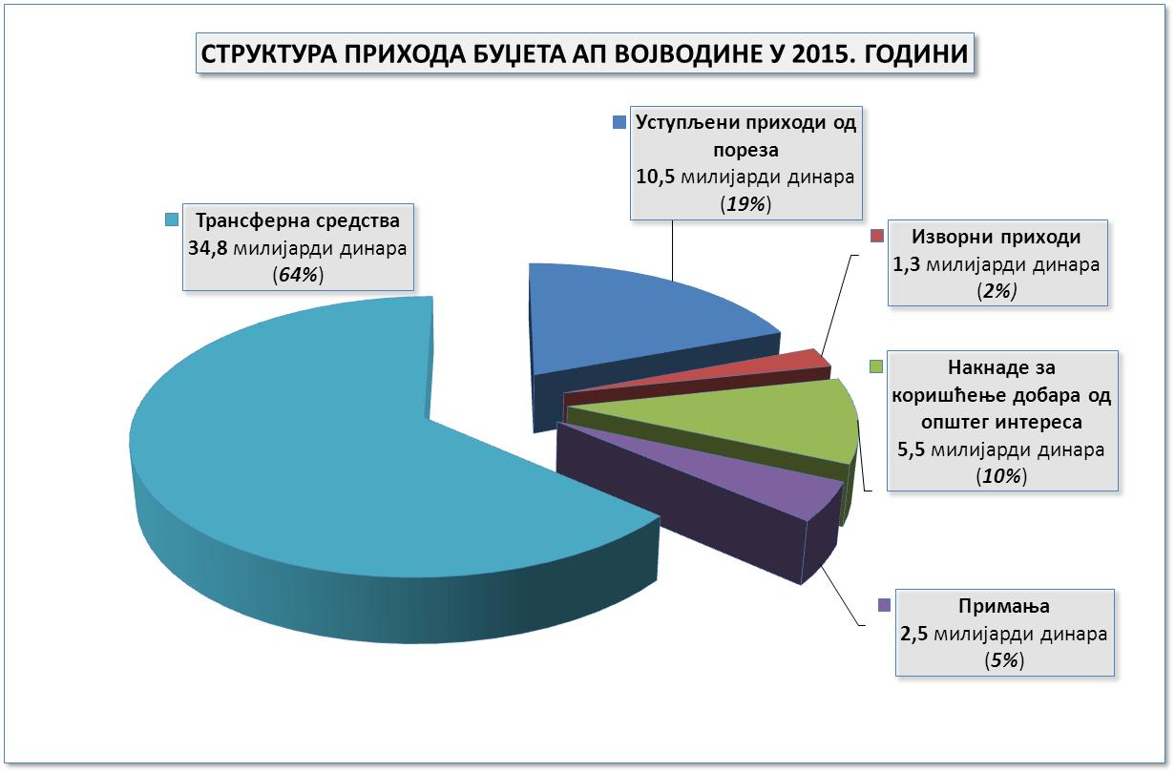

КРЕТАЊЕ ОСТВАРЕНИХ СРЕДСТАВА БУЏЕТА АП ВОЈВОДИНЕ У ОДНОСУ НА 2014. ГОДИНУ

Посматрано у односу на 2014. годину, приходи и примања буџета Покрајине смањени су за 2,9 милијарди динара, или за 5%. Узимајући у обзир остварени индекс потрошачких цена средства буџета реално су смањена за 7%.
На пад прихода покрајинског буџета највише је утицало смањење прихода од пореза на добит правних лица, настало као последица пада профитабилности привредних друштава са територије АП Војводине, исказано у пореском билансу за 2014. годину, као и смањење плата запослених у установама образовања са територије Војводине, по основу чега је исказан пад трансферних средстава из републичког буџета намењен за финансирање тих расхода.

Пад су исказале следеће врсте прихода Покрајине, и то:
- Уступљени приходи од пореза смањени су за 3,2 милијарде динара, или реално за 25%. Смањење бележе приходи од пореза на добит правних лица – за 3,2 милијарде динара, или реално - за 37%, док су приходи од пореза на зараде повећани за 26 милиона динара, при чему су ова средства имала реалан пад за 1%.
- Трансферна средства од других нивоа власти остварила су пад за 2,5 милијарди динара, или реално - за 8%. У структури ових средстава пад су исказали: трансфери за финансирање зарада у образовању – за 2,6 милијарди динара, или реално за 11%, као и остали текући трансфери – за 137 милиона динара, или реално за 18%. Средства усмерена покрајинском буџету на име ненаменског трансфера општинама и градовима бележила су раст - за 196 милиона динара, или реално за 1%, док су капитални трансфери из буџета Републике забележили раст од 85 милиона динара, или реално за 799%.

Раст су исказале следеће врсте прихода:
- Примања од задуживања и продаје финансијске имовине повећана су за 1,9 милијарди динара, или реално за 268%.
- Изворни приходи остварили су раст за 542 милиона динара, или реално за 71%. Међу изворним приходима највећи раст је забележен код мешовитих и неодређених прихода – за 681 милион динара, или реално за 262%, при чему је од Агенције за осигурање депозита по основу наплаћених потраживања остварено 629 милиона динара. Приходи од камата забележили су пад за 220 милиона динара, или реално за 66%.
- Накнаде за коришћење добара од општег интереса повећане су за 369 милиона динара, или реално за 5%. У оквиру накнада најзначајнији раст забележила су средства остварена од накнаде за одводњавање – за 585 милиона динара, или реално за 38%.
- Примања од продаје нефинансијске имовине повећана су за 5 милиона динара, или реално за 706%, а што се може видети из следећег графичког приказа и табеле:
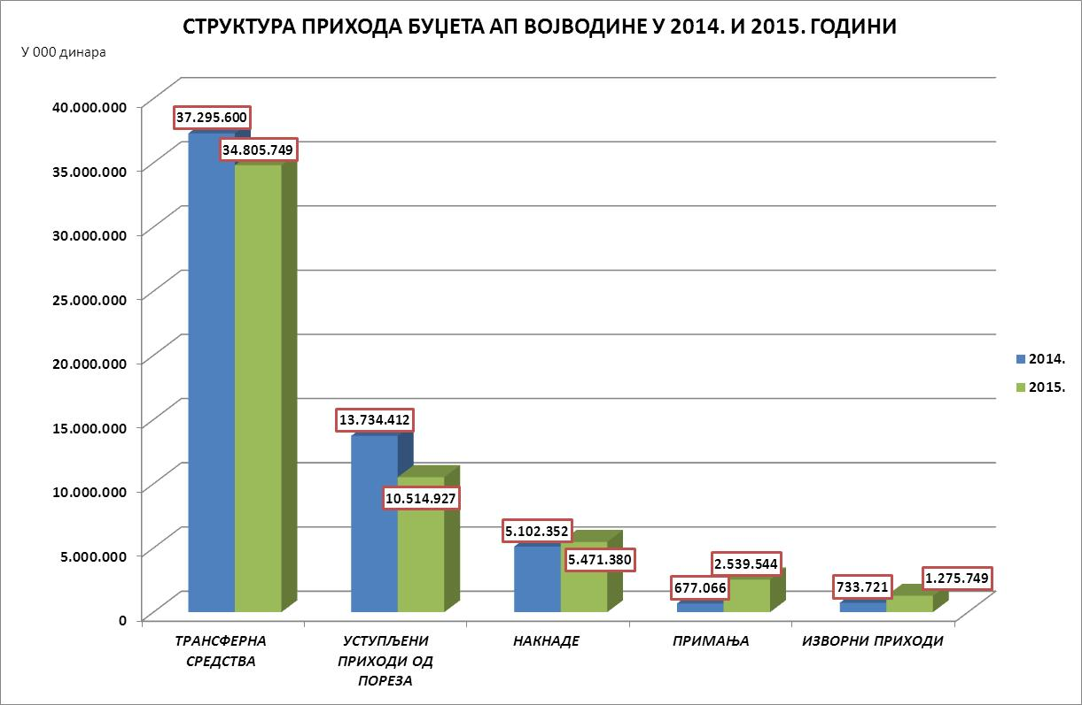

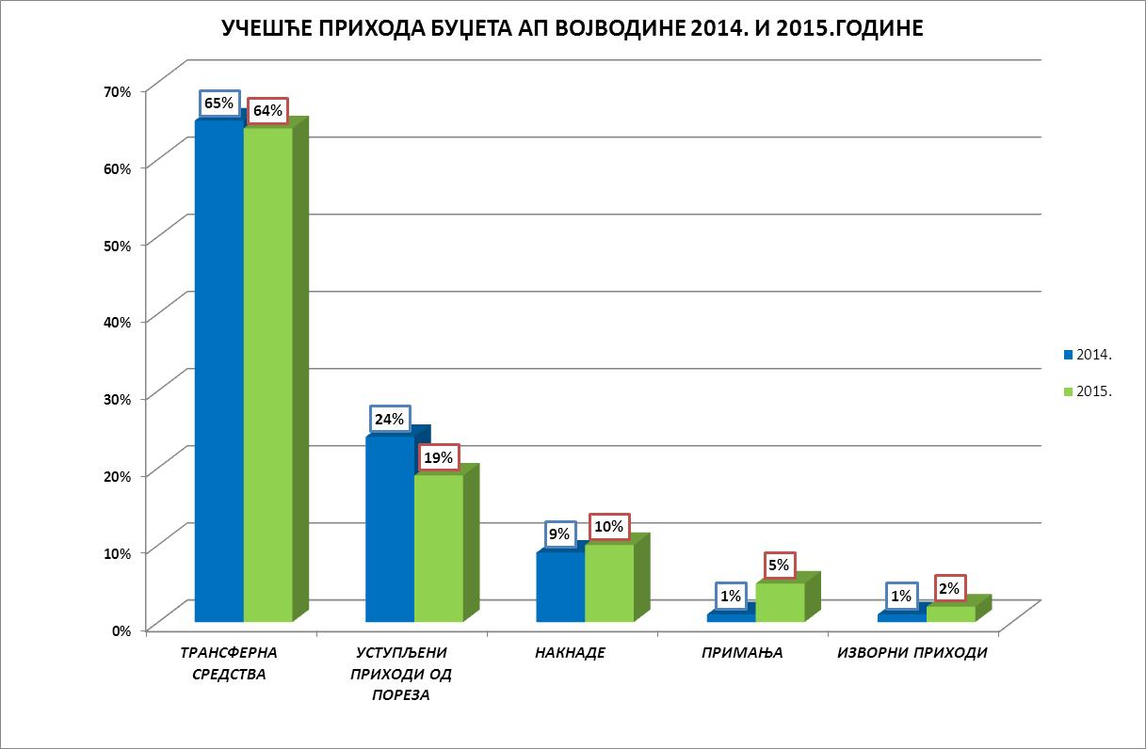

ОСТВАРЕНА СРЕДСТВА БУЏЕТА АП ВОЈВОДИНЕ
Табела 6 |  |  |  |  |  |  |  | У хиљадама динара
 |  | ПРИХОДИ И ПРИМАЊА  БУЏЕТА АП ВОЈВОДИНЕ  по врсти прихода | 2014. | % учешћа у укупном буџету АПВ | 2015. | % учешћа у укупном буџету АПВ | Номинални раст/пад  (4-2) | Стопа номиналног  раста/пада  (4:2)-100% | Стопа  реалног  раста/пада  (4:2)/101,9% -100%
 |  | 1 | 2 | 3 | 4 | 5 | 6 | 7 | 8
 | 1 | УСТУПЉЕНИ ПРИХОДИ ОД ПОРЕЗА | 13.734.412 | 23,87% | 10.514.927 | 19,25% | -3.219.485 | -23,44% | -24,87%
 | 1.1 | ПОРЕЗ НА ДОБИТ ПРАВНИХ ЛИЦА | 8.953.031 | 15,56% | 5.707.418 | 10,45% | -3.245.613 | -36,25% | -37,44%
 | 1.2 | ПОРЕЗ НА ЗАРАДЕ | 4.781.381 | 8,31% | 4.807.509 | 8,80% | 26.128 | 0,55% | -1,33%
 | 2 | ИЗВОРНИ ПРИХОДИ | 733.721 | 1,29% | 1.275.749 | 2,34% | 542.028 | 73,87% | 70,63%
 | 2.1 | ДОНАЦИЈЕ | 39.547 | 0,07% | 116.579 | 0,22% | 77.032 | 194,79% | 189,29%
 | 2.1.2 | Текуће донације од међународних организација | 20.332 | 0,04% | 3.407 | 0,01% | -16.925 | -83,24% | -83,56%
 | 2.1.4 | Текуће помоћи од ЕУ у корист нивоа АП Војводине | 19.215 | 0,03% | 113.172 | 0,21% | 93.957 | 488,98% | 478,00%
 | 2.2 | ДРУГИ ПРИХОДИ | 694.174 | 1,22% | 1.159.170 | 2,12% | 464.996 | 66,99% | 63,87%
 | 2.2.1 | Камате на средства буџета АП Војводине | 337.519 | 0,59% | 117.230 | 0,21% | -220.289 | -65,27% | -65,91%
 | 2.2.2 | Приходи које својом делатношћу остваре органи АП Војводине | 38.480 | 0,07% | 36.429 | 0,07% | -2.051 | -5,33% | -7,10%
 | 2.2.3 | Део добити јавног предузећа, према одлуци управног одбора јавног предузећа у корист нивоа АП Војводине | 49.697 | 0,09% | 48.291 | 0,09% | -1.406 | -2,83% | -4,64%
 | 2.2.4 | Административне таксе | 3.993 | 0,01% | 3.851 | 0,01% | -142 | -3,56% | -5,35%
 | 2.2.5 | Такса за озакоњење објеката у корист нивоа аутономне покрајине |  |  | 86 | 0,00% | 86
 | 2.2.6 | Приходи од давања у закуп, односно на коришћење непокретности у покрајинској својини које користе органи аутономне покрајине | 153 |  | 548 | 0,00% | 395 | 258,17% | 251,49%
 | 2.2.7 | Мешовити и неодређени приходи | 253.524 | 0,44% | 934.721 | 1,71% | 681.197 | 268,69% | 261,82%
 | 2.2.8 | Вишак прихода над расходима Републичке агенције за телекомуникације | 10.458 | 0,02% | 17.103 | 0,03% | 6.645 | 63,54% | 60,49%
 | 2.2.9 | Приходи од новчаних казни у корист нивоа АП Војводина |  | 0,00% | 911 | 0,00% | 911
 | 2.2.10 | Текући добровољни трансфери од физичких и правних лица у корист нивоа АП Војводина | 350 | 0,00% |  | 0,00% | -350 | -100,00% | -100,00%
 | 3 | НАКНАДЕ ЗА КОРИШЋЕЊЕ ДОБАРА  ОД ОПШТЕГ ИНТЕРЕСА | 5.102.352 | 8,85% | 5.471.380 | 10,00% | 369.028 | 7,23% | 5,23%
 | 3.1 | Накнаде за воде | 2.772.077 | 4,82% | 3.371.612 | 6,18% | 599.535 | 21,63% | 19,36%
 | 3.1.1 | Накнада за коришћење вода | 277 | 0,00% | 1.352 | 0,00% | 1.075 | 388,09% | 378,99%
 | 3.1.2 | Накнада за заштиту вода | 1.249 | 0,00% | 418 | 0,00% | -831 | -66,53% | -67,16%
 | 3.1.3 | Накнада за коришћење водног добра | 778.914 | 1,35% | 800.594 | 1,47% | 21.680 | 2,78% | 0,87%
 | 3.1.4 | Накнада за одводњавање | 1.453.098 | 2,53% | 2.038.399 | 3,73% | 585.301 | 40,28% | 37,66%
 | 3.1.5 | Накнада за коришћење водних објеката и система | 420.009 | 0,73% | 456.253 | 0,84% | 36.244 | 8,63% | 6,60%
 | 3.1.6 | Накнада за испуштену воду | 118.530 | 0,21% | 74.596 | 0,14% | -43.934 | -37,07% | -38,24%
 | 3.2 | Средства остварена од давања у закуп пољопривредног земљишта односно пољопривредног објекта у државној својини | 1.974.647 | 3,43% | 1.835.806 | 3,36% | -138.841 | -7,03% | -8,76%
 | 3.3 | Накнаде за шуме | 73.797 | 0,13% | 59.592 | 0,11% | -14.205 | -19,25% | -20,75%
 | 3.3.1 | Накнада за коришћење шума и шумског земљишта | 71.168 | 0,12% | 61.108 | 0,11% | -10.060 | -14,14% | -15,74%
 | 3.3.2 | Накнада за заштиту, коришћење и унапређење опште корисне функције шума | -6.777 | -0,01% | -1.516 | 0,00% | 5.261 | -77,63% | -78,05%
 | 3.3.3 | Накнада за промену намене шума | 9.406 | 0,02% |  | 0,00% | -9.406 | -100,00% | -100,00%
 | 3.4 | Накнада за коришћење минералних сировина и геотермалних ресурса | 237.634 | 0,41% | 162.102 | 0,30% | -75.532 | -31,79% | -33,06%
 | 3.5 | Накнаде за ловну карту | 15.170 | 0,03% | 14.798 | 0,03% | -372 | -2,45% | -4,27%
 | 3.6 | Накнада за коришћење ловостајем заштићених врста дивљачи | 13.920 | 0,02% | 14.764 | 0,03% | 844 | 6,06% | 4,09%
 | 3.7 | Накнада за коришћење рибарских подручја | 15.107 | 0,03% | 12.706 | 0,02% | -2.401 | -15,89% | -17,46%
I |  | БУЏЕТСКИ ПРИХОДИ (1+2+3)  (без примања и трансферних средстава) | 19.570.485 | 34,01% | 17.262.056 | 31,59% | -2.308.429 | -11,80% | -13,44%
II |  | ПРИМАЊА | 677.066 | 1,17% | 2.539.544 | 4,65% | 1.862.478 | 275,08% | 268,09%
 | 1 | Примања од продаје нефинансијске имовине | 754 | 0,00% | 6.194 | 0,01% | 5.440 | 721,49% | 706,17%
 | 1.1 | Примања од продаје покретне имовине |  |  | 482 | 0,00% | 482
 | 1.2 | Примања од продаје непокретности |  |  | 1.131 | 0,00% | 1.131
 | 1.3 | Примања од продаје робних резерви | 602 | 0,00% | 0 | 0,00% | -602 | -100,00% | -100,00%
 | 1.4 | Примања од продаје земљишта | 152 | 0,00% | 4.581 | 0,01% | 4.429 | 2913,82% | 2857,62%
 | 2 | Примања од задуживања и продаје финансијске имовине | 676.312 | 1,17% | 2.533.350 | 4,64% | 1.857.038 | 274,58% | 267,60%
 | 2.1 | Примања од продаје домаћих акција и осталог капитала у корист нивоа АПВ | 289.007 | 0,50% | 4.391 | 0,01% | -284.616 | -98,48% | -98,51%
 | 2.2 | Примања од отплате кредита датих домаћинствима у земљи у корист нивоа АП Војводина | 387.305 | 0,67% | 454.759 | 0,83% | 67.454 | 17,42% | 15,23%
 | 2.3 | Примања од емитовања домаћих хартија од вредности, изузев акција, у корист нивоа АПВ |  |  | 2.074.200 | 3,80% | 2.074.200
III |  | ПРИХОДИ И ПРИМАЊА БЕЗ ТРАНСФЕРНИХ СРЕДСТАВА (I+II) | 20.247.551 | 35,18% | 19.801.600 | 36,24% | -445.951 | -2,20% | -4,03%
IV |  | ТРАНСФЕРНА СРЕДСТВА | 37.295.600 | 64,82% | 34.805.749 | 63,76% | -2.489.851 | -6,68% | -8,42%
 | 1 | Текући трансфери од других нивоа власти | 37.285.202 | 64,80% | 34.710.518 | 63,59% | -2.574.684 | -6,91% | -8,64%
 | 1.1 | За финансирање зарада у образовању | 28.916.163 | 50,26% | 26.282.882 | 48,16% | -2.633.281 | -9,11% | -10,80%
 | 1.2 | За финансирање ненаменског трансфера општинама и градовима | 7.509.754 | 13,05% | 7.705.554 | 14,11% | 195.800 | 2,61% | 0,69%
 | 1.3 | Остали текући трансфери | 859.285 | 1,49% | 722.082 | 1,32% | -137.203 | -15,97% | -17,53%
 | 2 | Капитални трансфери од Републике | 10.398 | 0,02% | 95.231 | 0,17% | 84.833 | 815,86% | 798,78%
V |  | УКУПНА СРЕДСТВА  БУЏЕТА АП ВОЈВОДИНЕ (III+IV) | 57.543.151 | 100,00% | 54.607.349 | 100,00% | -2.935.802 | -5,10% | -6,87%

БУЏЕТИ ЈЕДИНИЦА ЛОКАЛНЕ САМОУПРАВЕ
Према подацима Министарства финансија укупни приходи и примања буџета општина и градова у Републици Србији у 2015. години износили су 247,9 милијарди динара. У буџете општина и градова са територије АП Војводине усмерено је укупно 63,9 милијарди динара, или 25,8% укупних средстава које су локалне самоуправе у Републици Србији у 2015. години оствариле.
У структури остварених средстава буџета јединица локалне самоуправе у Покрајини, посматрано по класама, из:
- Текућих прихода (Класа 7) остварено је 60,4 милијарде динара, или 94,5% средстава буџета.
Посматрано у односу на остварење ових средстава на нивоу Републике Србије -237,5 милијарди динара, остварени текући приходи у Покрајини учествовали су са 25,4% , што је за 1,5 процентних поена испод учешћа у становништву - 26,9%.
Уочава се знатно ниже учешће у оствареним изворним и уступљеним приходима – 25%, док је нешто веће учешће у трансферним средствима -27,5%.
Ниже учешће Покрајине у изворним и уступљеним приходима од учешћа у становништву јасно говори да је и фискални потенцијал војвођанских самоуправа испод републичког просека. Тако су текући приходи буџета по становнику у Покрајини у 2015. години износили 259 евра, и били су за 5,3% или за 15 евра испод републичког просека - 274 евра.
- Од примања (Класа 8 и 9) остварено је 3,5 милијарди динара, или 5,5% средстава буџета АПВ.
Посматрано у односу на остварење ових средстава на нивоу Републике Србије - 10,4 милијарде динара, остварена примања у Покрајини учествовала су са 33,4%, што је знатно изнад учешћа у становништву.
Важно је напоменути да се највећи део ових средстава односи на задуживање. Задуживање локалних самоуправа на нивоу Републике износило је 10 милијарди динара, а од тога, на општине и градове са територије Покрајине односи се 2,7 милијарди динари, или 27%.

УЧЕШЋЕ БУЏЕТА ОПШТИНА И ГРАДОВА СА ТЕРИТОРИЈЕ АП ВОЈВОДИНЕ У УКУПНИМ
ПРИХОДИМА И ПРИМАЊИМА БУЏЕТА ЛОКАЛНЕ САМОУПРАВЕ У РЕПУБЛИЦИ СРБИЈИ У 2015. ГОДИНИ
Табела 7 |  | У милионима динара
Редни број | ПРИХОДИ БУЏЕТА ОПШТИНА И ГРАДОВА  ПО ИЗВОРИМА | РЕПУБЛИКА СРБИЈА | АП ВОЈВОДИНА | УЧЕШЋЕ  АП ВОЈВОДИНЕ
1 | 2 | 3 | 4 | 5
1 | ИЗВОРНИ И УСТУПЉЕНИ ПРИХОДИ | 197.750,5 | 49.497,1 | 25,0%
2 | ТРАНСФЕРНА СРЕДСТВА | 39.697,6 | 10.924,6 | 27,5%
3 | ТЕКУЋИ ПРИХОДИ =1+2 | 237.448,1 | 60.421,7 | 25,4%
4 | ПРИМАЊА | 10.419,1 | 3.483,9 | 33,4%
5 | УКУПНО =3+4 | 247.867,2 | 63.905,6 | 25,8%
6 | БРОЈ СТАНОВНИКА* | 7.186.862 | 1.931.809 | 26,9%
7 | ТЕКУЋИ ПРИХОДИ ПО СТАНОВНИКУ =(3)*1.000.000/(6) | 33.039 | 31.277 | -5,3%
8 | ТЕКУЋИ ПРИХОДИ ПО СТАНОВНИКУ У ЕВРИМА (1 ЕВРО= 120,7441) | 274 | 259 | -15
*Коначни резултати пописа 2011.

Посматрано у односу на 2014. годину, средства буџета општина и градова у АП Војводини повећана су за 3,1 милијарду динара, или за 5%, што се може видети из Табеле 8.
Узимајући у обзир остварени индекс потрошачких цена може се констатовати да су јединице локалне самоуправе реално располагале са 3% више средстава.
Обими буџета локалних самоуправа кретали су се у односу 1:68. Са највише средстава располагао је град Нови Сад - са 15,8 милијарди динара, а са најмање општина Опово - са 232 милиона динара.
Од 45 локалних самоуправа, 15 јединица и то свих шест градова (Нови Сад, Суботица, Панчево, Зрењанин, Сремска Митровица и Сомбор) и 9 општина (Кикинда, Стара Пазова, Вршац, Инђија, Врбас, Рума, Бачка Паланка, Пећинци и Кула) располагале су са 73% укупно остварених средстава буџета свих локалних самоуправа у Покрајини. Обими њихових буџета су се кретали у распону од 15,8 милијарди динара – Нови Сад до 1,1 милијарде динара – Кула.
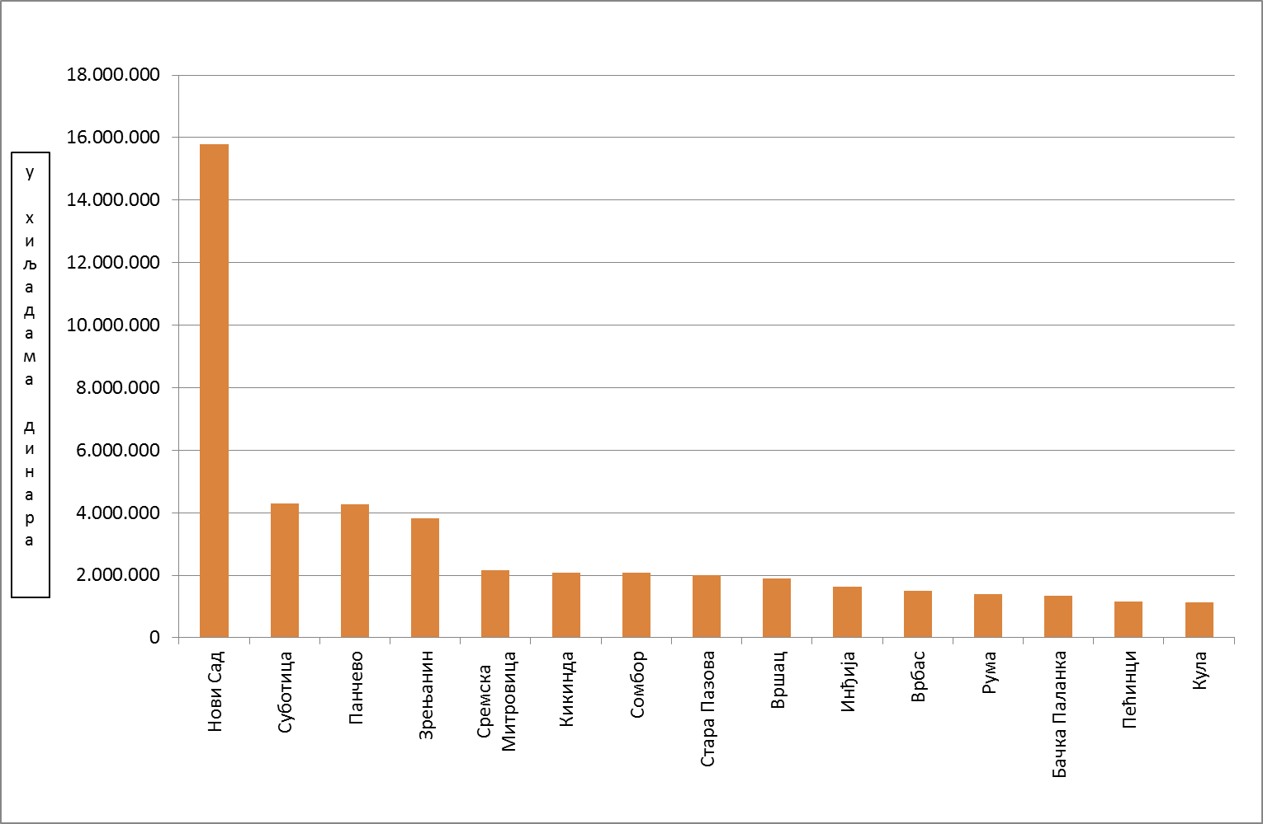
Осталих 30 општина је располагало са 17,4 милијарде динара, или са 27% средстава.
Обими њихових буџета кретали су се у распону од 232 милиона динара – Опово до 971 милион динара - Бачка Топола. Четрнаест општина је имало буџете мање од 500 милиона динара, а 2 општине су располагале са средствима испод 300 милиона динара - Опово и Сремски Карловци.
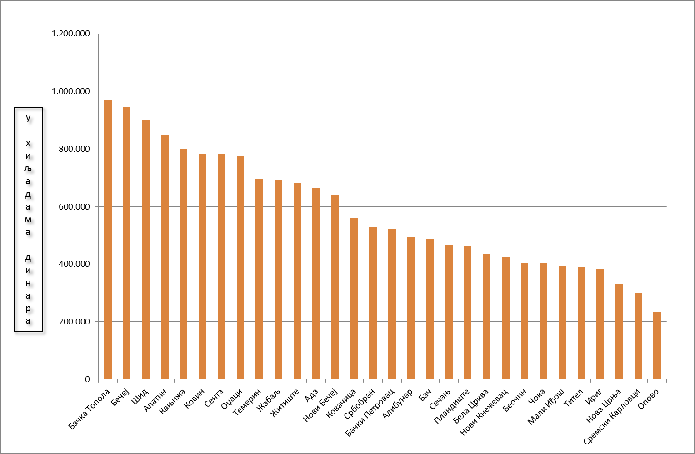

ОСТВАРЕНА СРЕДСТВА БУЏЕТА ОПШТИНА И ГРАДОВА У АП ВОЈВОДИНИ У 2015. ГОДИНИ - ПО КЛАСАМА
Табела 8
Редни број | ГРАД  ОПШТИНА | 2014. | 2015 |  |  |  |  | Номи  нални раст/пад  у хиљадама динара | % номиналног  раста/пада  6:1-100% | % реалног  раста/пада  (6:1)/101,9%-100%
Редни број | ГРАД  ОПШТИНА | 2014. | Текући приходи  (класа 7) |  | Примања  (класа 8+9) |  | Укупна  буџетска  средства | Номи  нални раст/пад  у хиљадама динара | % номиналног  раста/пада  6:1-100% | % реалног  раста/пада  (6:1)/101,9%-100%
Редни број | ГРАД  ОПШТИНА | 2014. | У хиљадама динара | % учешћа | У хиљадама динара | % учешћа
 |  | 1 | 2 | 3=2:6 | 4 | 5=4:6 | 6=(2+4) | 7=(6-1) | 8 | 9
1 | Нови Сад | 15.607.666 | 14.962.589 | 94,7% | 835.619 | 5,3% | 15.798.208 | 190.542 | 1,2% | -0,7%
2 | Суботица | 3.938.527 | 4.204.803 | 97,8% | 92.622 | 2,2% | 4.297.425 | 358.898 | 9,1% | 7,1%
3 | Панчево | 3.958.481 | 3.987.669 | 93,7% | 267.679 | 6,3% | 4.255.348 | 296.867 | 7,5% | 5,5%
4 | Зрењанин | 3.483.579 | 3.361.811 | 88,0% | 459.114 | 12,0% | 3.820.925 | 337.346 | 9,7% | 7,6%
5 | Ср. Митровица | 2.175.518 | 1.961.108 | 90,9% | 195.403 | 9,1% | 2.156.511 | -19.007 | -0,9% | -2,7%
6 | Кикинда | 1.963.671 | 2.047.462 | 98,2% | 37.409 | 1,8% | 2.084.871 | 121.200 | 6,2% | 4,2%
7 | Сомбор | 2.136.796 | 2.068.662 | 99,8% | 4.151 | 0,2% | 2.072.813 | -63.983 | -3,0% | -4,8%
8 | Стара Пазова | 2.172.454 | 1.873.359 | 93,7% | 125.000 | 6,3% | 1.998.359 | -174.095 | -8,0% | -9,7%
9 | Вршац | 1.916.023 | 1.633.937 | 85,9% | 267.393 | 14,1% | 1.901.330 | -14.693 | -0,8% | -2,6%
10 | Инђија | 1.258.254 | 1.618.097 | 99,4% | 9.883 | 0,6% | 1.627.980 | 369.726 | 29,4% | 27,0%
11 | Врбас | 1.088.765 | 1.120.581 | 75,3% | 367.651 | 24,7% | 1.488.232 | 399.467 | 36,7% | 34,1%
12 | Рума | 1.355.993 | 1.264.964 | 90,4% | 134.847 | 9,6% | 1.399.811 | 43.818 | 3,2% | 1,3%
13 | Бачка Паланка | 1.323.048 | 1.329.610 | 100,0% |  |  | 1.329.610 | 6.562 | 0,5% | -1,4%
14 | Пећинци | 744.714 | 788.316 | 68,4% | 363.531 | 31,6% | 1.151.847 | 407.133 | 54,7% | 51,8%
15 | Кула | 954.078 | 1.120.603 | 99,7% | 3.070 | 0,3% | 1.123.673 | 169.595 | 17,8% | 15,6%
16 | Бачка Топола | 911.935 | 966.913 | 99,5% | 4.415 | 0,5% | 971.328 | 59.393 | 6,5% | 4,5%
17 | Бечеј | 949.696 | 916.563 | 97,1% | 27.506 | 2,9% | 944.069 | -5.627 | -0,6% | -2,4%
18 | Шид | 879.511 | 822.312 | 91,1% | 80.079 | 8,9% | 902.391 | 22.880 | 2,6% | 0,7%
19 | Апатин | 1.067.879 | 848.370 | 99,8% | 1.899 | 0,2% | 850.269 | -217.610 | -20,4% | -21,9%
20 | Кањижа | 775.077 | 778.139 | 97,2% | 22.391 | 2,8% | 800.530 | 25.453 | 3,3% | 1,4%
21 | Ковин | 808.178 | 778.017 | 99,3% | 5.875 | 0,7% | 783.892 | -24.286 | -3,0% | -4,8%
22 | Сента | 669.920 | 781.763 | 100,0% |  |  | 781.763 | 111.843 | 16,7% | 14,5%
23 | Оџаци | 775.019 | 776.478 | 100,0% |  |  | 776.478 | 1.459 | 0,2% | -1,7%
24 | Темерин | 641.160 | 678.534 | 97,5% | 17.518 | 2,5% | 696.052 | 54.892 | 8,6% | 6,5%
25 | Жабаљ | 596.419 | 690.443 | 100,0% | 240 |  | 690.683 | 94.264 | 15,8% | 13,6%
26 | Житиште | 677.475 | 681.719 | 100,0% |  |  | 681.719 | 4.244 | 0,6% | -1,2%
27 | Ада | 563.267 | 629.029 | 94,5% | 36.921 | 5,5% | 665.950 | 102.683 | 18,2% | 16,0%
28 | Нови Бечеј | 569.415 | 637.962 | 99,8% | 1.194 | 0,2% | 639.156 | 69.741 | 12,2% | 10,2%
29 | Ковачица | 549.894 | 555.752 | 99,1% | 4.788 | 0,9% | 560.540 | 10.646 | 1,9%
30 | Србобран | 516.517 | 529.641 | 99,9% | 411 | 0,1% | 530.052 | 13.535 | 2,6% | 0,7%
31 | Бачки Петровац | 464.368 | 512.838 | 98,5% | 7.741 | 1,5% | 520.579 | 56.211 | 12,1% | 10,0%
32 | Алибунар | 490.816 | 494.821 | 100,0% |  |  | 494.821 | 4.005 | 0,8% | -1,1%
33 | Бач | 478.036 | 486.336 | 99,9% | 525 | 0,1% | 486.861 | 8.825 | 1,8% | -0,1%
34 | Сечањ | 438.322 | 450.713 | 97,0% | 13.974 | 3,0% | 464.687 | 26.365 | 6,0% | 4,0%
35 | Пландиште | 417.208 | 452.077 | 98,0% | 9.286 | 2,0% | 461.363 | 44.155 | 10,6% | 8,5%
36 | Бела Црква | 431.948 | 434.322 | 99,5% | 2.249 | 0,5% | 436.571 | 4.623 | 1,1% | -0,8%
37 | Нови Кнежевац | 342.670 | 384.290 | 90,6% | 40.055 | 9,4% | 424.345 | 81.675 | 23,8% | 21,5%
38 | Беочин | 416.795 | 403.266 | 99,7% | 1.046 | 0,3% | 404.312 | -12.483 | -3,0% | -4,8%
39 | Чока | 382.535 | 404.185 | 100,0% | 18 |  | 404.203 | 21.668 | 5,7% | 3,7%
40 | Мали Иђош | 386.186 | 381.368 | 96,9% | 12.000 | 3,1% | 393.368 | 7.182 | 1,9%
41 | Тител | 393.911 | 390.932 | 99,9% | 486 | 0,1% | 391.418 | -2.493 | -0,6% | -2,5%
42 | Ириг | 347.247 | 350.994 | 92,2% | 29.799 | 7,8% | 380.793 | 33.546 | 9,7% | 7,6%
43 | Нова Црња | 327.750 | 329.223 | 100,0% |  |  | 329.223 | 1.473 | 0,4% | -1,4%
44 | Сремски Карловци | 239.796 | 298.727 | 100,0% |  |  | 298.727 | 58.931 | 24,6% | 22,3%
45 | Опово | 240.327 | 232.374 | 100,0% | 50 |  | 232.424 | -7.903 | -3,3% | -5,1%
 | УКУПНО | 60.826.844 | 60.421.672 | 94,5% | 3.483.838 | 5,5% | 63.905.510 | 3.078.666 | 5,1% | 3,1%

ТЕКУЋИ ПРИХОДИ
Будући да примања од задуживања јединица локалних самуоправа могу да искриве слику њиховог фискалног потенцијала, у овом поглављу Информације акценат је стављен на анализу остварења текућих прихода буџета - прихода од пореза, накнада, такса и трансферних средстава. Наиме, текући приходи буџета исказани по врстама, обиму и по становнику најприближније осликавају фискални потенцијал локалне самоуправе.
У 2015. години буџети општина и градова су из текућих прихода остварили 60,4 милијарде динара.
Посматрано по врстама прихода из:
- уступљених прихода остварено је 30,2 милијарде динара и они су просечно учествовали са 50%,
- изворних прихода остварено је 19,3 милијарде динара, или 32% и
- трансферних средстава од других нивоа власти остварено је 10,9 милијарди динара, или 18% текућих прихода.
Највеће учешће и код општина и код градова имали су уступљени приходи, код којих је најзначајнији приход - порез на зараде (35%). Наиме, сходно Закону о финансирању локалне самоуправе локалним самоуправама припада 80% од пореза на зараде који се плаћа према пребивалишту запосленог. Уступљени приходи су код општина учествовали са 46,7%, а код градова – са 53,3%.
Код општина су приближно исто учешће имали изворни приходи и трансферна средства од других нивоа власти – 26,6%, односно 26,7%.
За разлику од општина, код градова су изворни приходи били готово четири пута већи од трансферних средстава (3,8 :1) и у укупним текућим приходима су учествовали са 37,1%, док су трансферна средства учествовала са 9,6%.
Што је локална самоуправа развијенија, а тиме и фискално самосталнија и јача - то је и однос између изворних и трансферних средстава већи. Тако су у буџету Новог Сада изворни приходи били готово 5 пута већи од износа трансферних средстава (4,9:1), а што се из следеће табеле и графичких приказа може видети :

ОСТВАРЕНИ ТЕКУЋИ ПРИХОДИ БУЏЕТА ОПШТИНА И ГРАДОВА АП ВОЈВОДИНЕ У 2015. ГОДИНИ
Табела 9 |  |  |  | У хиљадама динара
 | ВРСТЕ ПРИХОДА | 2015.
 | ВРСТЕ ПРИХОДА | УКУПНО  ОПШТИНЕ | %  учешћа | УКУПНО ГРАДОВИ | %  учешћа | ГРАД  НОВИ САД | %  учешћа | УКУПНО  ЈЛС  (2 + 4) | %  учешћа
 | 1 | 2 | 3 | 4 | 5 | 6 | 7 | 8 | 9
1 | ИЗВОРНИ ПРИХОДИ | 7.953.307 | 26,6% | 11.328.954 | 37,1% | 5.943.924 | 39,7% | 19.282.261 | 31,9%
2 | УСТУПЉЕНИ ПРИХОДИ | 13.940.863 | 46,7% | 16.273.881 | 53,3% | 7.814.894 | 52,2% | 30.214.744 | 50,0%
3 | ТРАНСФЕРИ ОД ДРУГИХ НИВОА ВЛАСТИ | 7.980.860 | 26,7% | 2.943.807 | 9,6% | 1.203.771 | 8,1% | 10.924.667 | 18,1%
 | ТЕКУЋИ ПРИХОДИ (1+2+3) | 29.875.030 | 100,0% | 30.546.642 | 100,0% | 14.962.589 | 100,0% | 60.421.672 | 100,0%

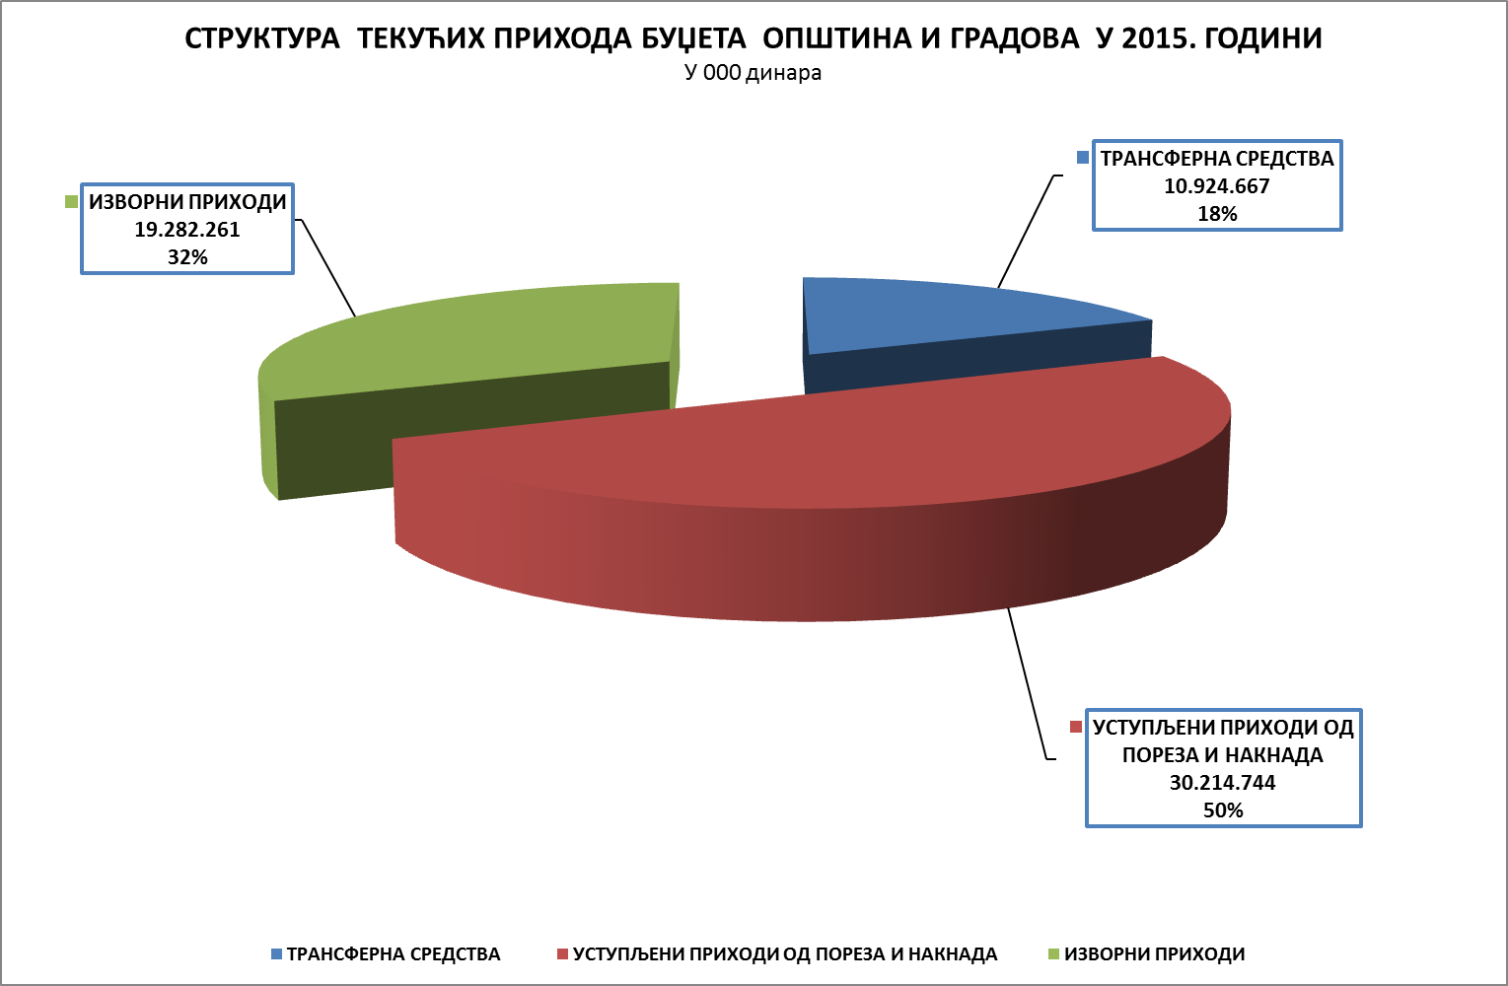

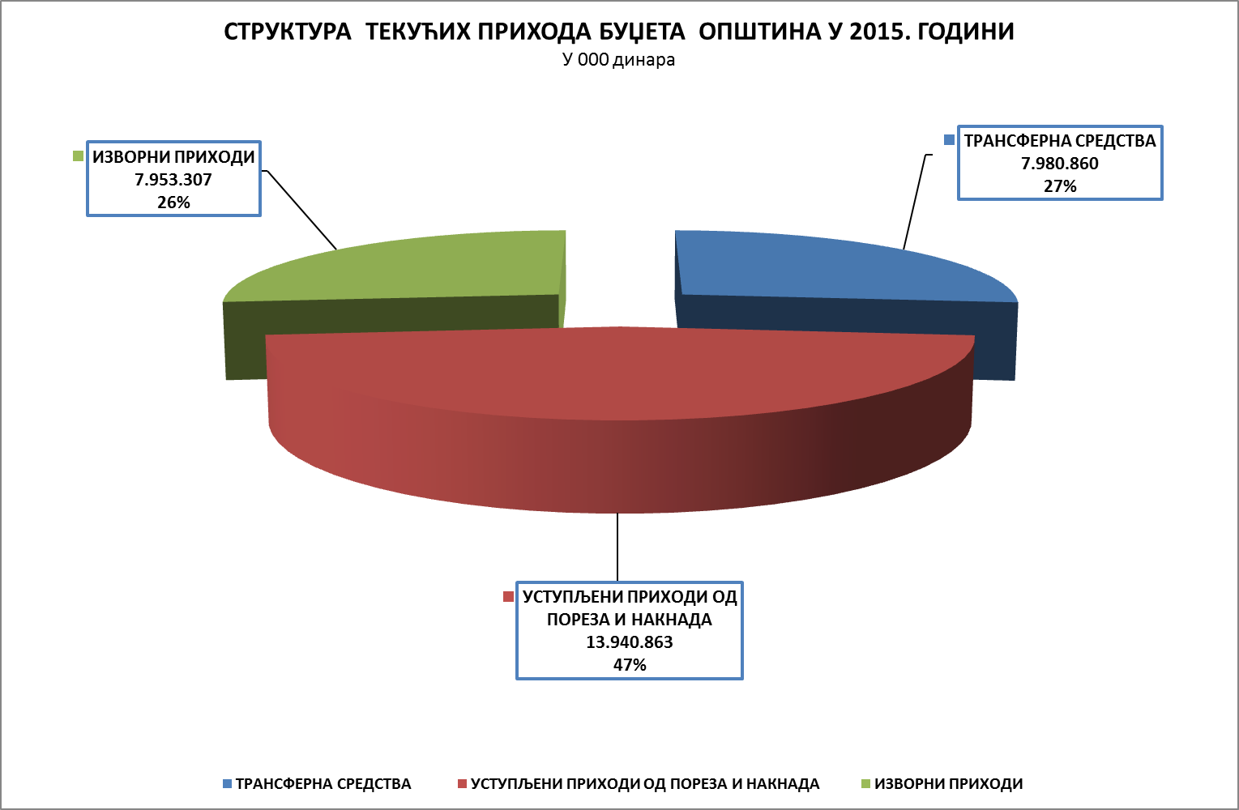

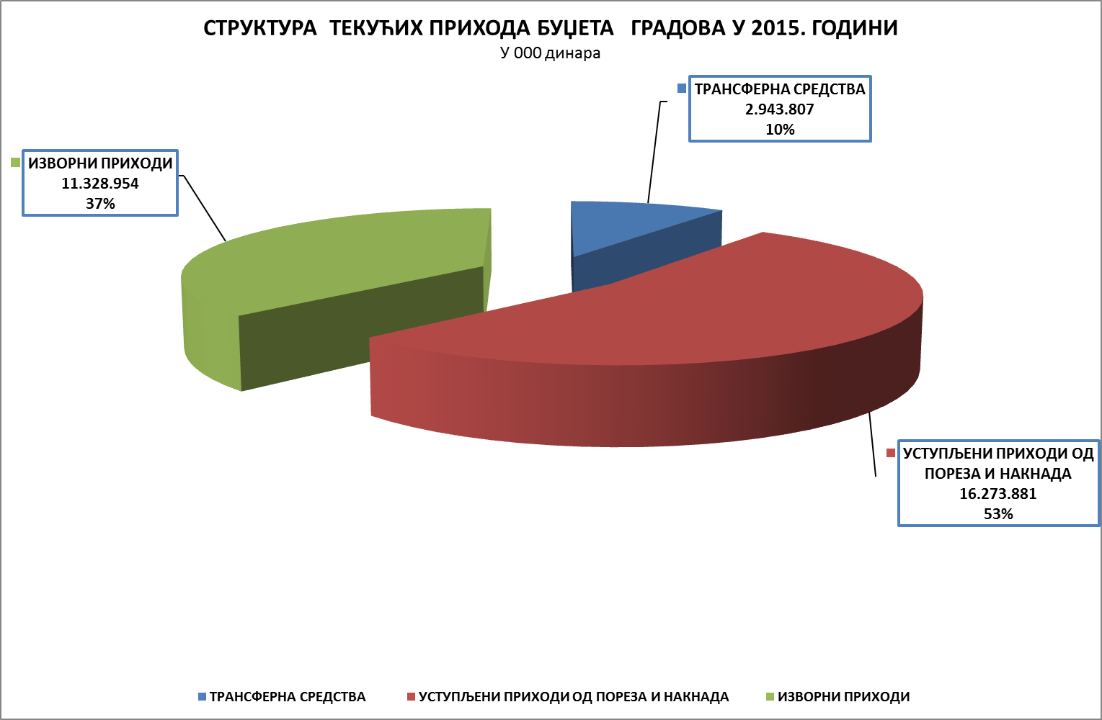

Посматрано по појединим облицима прихода буџета општина и градова са територије АП Војводине, највише средстава остварено је од:
- пореза на зараде – 21,1 милијарда динара, или 35%,
- пореза на имовину „у статици“ – 9,0 милијарди динара, или 15%,
- ненаменског трансфера – 7,7 милијарди динара, или 13% и од
- средстава од давања у закуп пољопривредног земљишта, односно пољопривредног објекта у државној својини – 2,4 милијарде динара, или 4%.
Ова четири облика прихода чинила су 67% укупно остварених текућих прихода буџета општина и градова. Сви остали приходи појединачно су чинили мање од 4% укупних текућих прихода њихових буџета.
Табела 10 У хиљадама динара
Облици прихода | Остварено  у 2015. | % учешћа у текућим приходима
1 | 2 | 3
Порез на зараде | 21.144.599 | 35,0%
Порез на имовину "у статици" | 9.030.052 | 14,9%
Ненаменски трансфери | 7.705.554 | 12,8%
Средства од давања у закуп пољопривредног земљишта, односно пољопривредног објекта у државној својини | 2.447.741 | 4,1%
Остали текући приходи | 20.093.726 | 33,3%
УКУПНО ТЕКУЋИ ПРИХОДИ | 60.421.672 | 100,0%

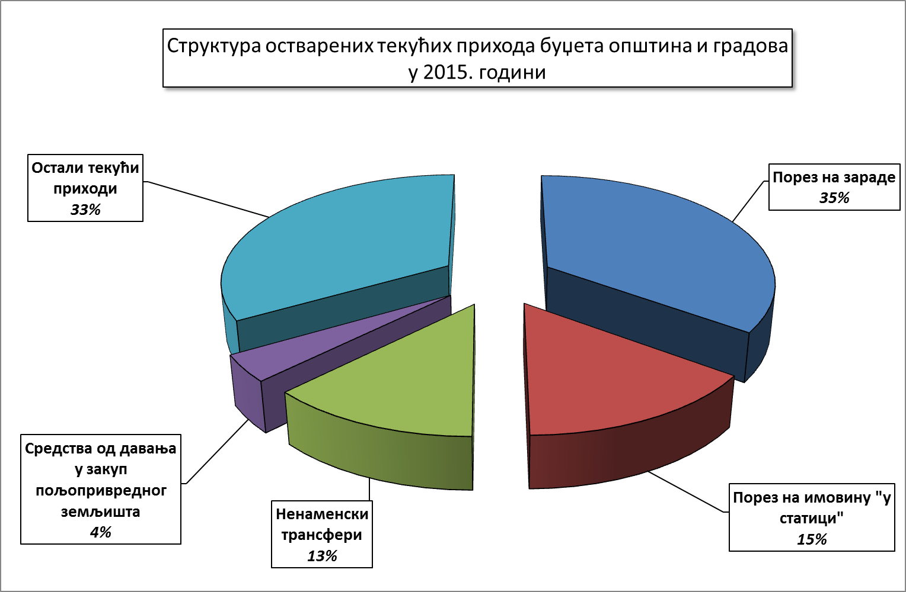

У односу на 2014. годину укупни текући приходи буџета општина и градова повећани су за 871 милион динара, или за 1,5%.
Најзначајнији раст исказали су приходи остварени од:
- капиталних наменских трансфера од АП Војводине – за 1,3 милијарде динара, или за 154%,
- пореза на имовину “у статици“ – за 803 милиона динара, или за 10%,
- пореза на зараде – за 248 милиона динара, или за 1%,
- ненаменских трансфера – за 203 милиона динара, или за 3%,
- пореза на пренос апсолутних права – за 117 милиона динара, или за 6% и од
- трансфера од Републике Србије – за 110 милиона динара, или за 17%.
Најзначајније смањење исказали су приходи од:
- накнаде за уређивање грађевинског земљишта – за 697 милиона динара, или за 41%,
- текућих наменских трансфера од АП Војводине – за 451 милион динара, или за 55%,
- камата – за 378 милиона динара, или за 49% и
- накнаде за коришћење минералних сировина и геотермалних ресурса – за 302 милиона динара, или за 32%.

У Табели IV у прилогу Информације дат је приказ трансферних средстава које су јединице локалне самоуправе оствариле у 2015. години. Текући приходи буџета јединица локалне самоуправе по врстама и облицима прихода, као и остварени раст, односно пад текућих прихода, може се видети из следеће табеле:

ОСТВАРЕНИ ТЕКУЋИ ПРИХОДИ БУЏЕТА ОПШТИНА И ГРАДОВА АП ВОЈВОДИНЕ У 2014. И 2015. ГОДИНИ
Табела 11 |  |  |  |  |  |  |  |  |  |  |  | У хиљадама динара
 | ОБЛИЦИ ПРИХОДА | Укупно јединице локалне самоуправе  2014. | 2015. |  |  |  |  |  |  |  | Номинални раст/пад  (9-2) | Стопа номиналног раста/пада  (9:2)-100% | Стопа реалног раста/пада  (9:2)/101,9%-100%
 | ОБЛИЦИ ПРИХОДА | Укупно јединице локалне самоуправе  2014. | ОПШТИНЕ | %  учешћа | УКУПНО ГРАДОВИ | %  учешћа | ГРАД  НОВИ САД | %  учешћа | УКУПНО  ЈЛС  (3 + 5) | %  учешћа | Номинални раст/пад  (9-2) | Стопа номиналног раста/пада  (9:2)-100% | Стопа реалног раста/пада  (9:2)/101,9%-100%
 | 1 | 2 | 3 | 4 | 5 | 6 | 7 | 8 | 9 | 10 | 11 | 12 | 13
I | ИЗВОРНИ ПРИХОДИ (од 1 до 27) | 19.379.415 | 7.953.307 | 26,62% | 11.328.954 | 37,09% | 5.943.924 | 39,71% | 19.282.261 | 31,93% | -97.154 | -0,50% | -2,36%
1 | Порез на имовину "у статици" | 8.227.406 | 3.967.620 | 13,28% | 5.062.432 | 16,57% | 2.581.860 | 17,26% | 9.030.052 | 14,95% | 802.646 | 9,76% | 7,71%
2 | Посебна накнада за заштиту и унапређење  животне средине | 1.398.387 | 576.835 | 1,93% | 813.438 | 2,66% | 220.620 | 1,47% | 1.390.273 | 2,30% | -8.114 | -0,58% | -2,43%
3 | Приходи од давања у закуп, односно на коришћење непокретности | 1.180.707 | 194.854 | 0,65% | 1.009.604 | 3,31% | 654.510 | 4,37% | 1.204.458 | 1,99% | 23.751 | 2,01% | 0,11%
4 | Накнада за уређивање грађевинског земљишта | 1.713.911 | 190.082 | 0,64% | 826.413 | 2,71% | 616.375 | 4,12% | 1.016.495 | 1,68% | -697.416 | -40,69% | -41,80%
5 | Мешовити и неодређени приходи | 768.181 | 348.635 | 1,17% | 507.803 | 1,66% | 236.375 | 1,58% | 856.438 | 1,42% | 88.257 | 11,49% | 9,41%
6 | Самодоприноси | 868.731 | 783.555 | 2,62% | 60.546 | 0,20% | -18 | 0,00% | 844.101 | 1,40% | -24.630 | -2,84% | -4,65%
7 | Комуналнa такса за држање моторних, друмских и прикључних возила, осим пољопривредних возила и машина | 747.952 | 376.095 | 1,26% | 430.937 | 1,41% | 194.887 | 1,30% | 807.032 | 1,34% | 59.080 | 7,90% | 5,89%
8 | Комунална такса за истицање фирме | 768.961 | 365.964 | 1,22% | 425.860 | 1,39% | 248.828 | 1,66% | 791.824 | 1,31% | 22.863 | 2,97% | 1,05%
9 | Допринос за уређивање грађевинског земљишта | 0 | 22.808 | 0,08% | 604.553 | 1,98% | 492.534 | 3,29% | 627.361 | 1,04% | 627.361
10 | Приходи од камата | 766.966 | 111.133 | 0,37% | 277.369 | 0,91% | 181.996 | 1,22% | 388.502 | 0,64% | -378.464 | -49,35% | -50,29%
11 | Приходи од новчаних казни | 292.345 | 150.747 | 0,50% | 172.685 | 0,57% | 85.678 | 0,57% | 323.432 | 0,54% | 31.087 | 10,63% | 8,57%
12 | Приходи од закупнине за грађевинско земљиште | 561.358 | 229.169 | 0,77% | 72.225 | 0,24% | 3.096 | 0,02% | 301.394 | 0,50% | -259.964 | -46,31% | -47,31%
13 | Приходи органа | 257.277 | 78.297 | 0,26% | 189.197 | 0,62% | 31.662 | 0,21% | 267.494 | 0,44% | 10.217 | 3,97% | 2,03%
14 | Накнада за коришћење грађевинског земљишта | 609.751 | 93.877 | 0,31% | 168.100 | 0,55% | 28.623 | 0,19% | 261.977 | 0,43% | -347.774 | -57,04% | -57,84%
15 | Комунална такса за коришћење простора на јавним површинама | 232.192 | 63.021 | 0,21% | 194.341 | 0,64% | 141.529 | 0,95% | 257.362 | 0,43% | 25.170 | 10,84% | 8,77%
16 | Остале комуналне таксе | 192.811 | 29.390 | 0,10% | 193.645 | 0,63% | 63.231 | 0,42% | 223.035 | 0,37% | 30.224 | 15,68% | 13,52%
17 | Приходи од продаје добара и услуга од стране тржишних организација | 132.312 | 101.595 | 0,34% | 56.894 | 0,19% | 0 | 0,00% | 158.489 | 0,26% | 26.177 | 19,78% | 17,55%
18 | Донације | 232.912 | 106.862 | 0,36% | 43.517 | 0,14% | 3.408 | 0,02% | 150.379 | 0,25% | -82.533 | -35,44% | -36,64%
19 | Административне таксе | 125.250 | 70.826 | 0,24% | 72.643 | 0,24% | 51.680 | 0,35% | 143.469 | 0,24% | 18.219 | 14,55% | 12,41%
20 | Комунална такса за коришћење рекламних паноа | 98.725 | 10.928 | 0,04% | 87.150 | 0,29% | 79.217 | 0,53% | 98.078 | 0,16% | -647 | -0,66% | -2,51%
21 | Боравишна такса | 68.420 | 31.886 | 0,11% | 49.451 | 0,16% | 27.380 | 0,18% | 81.337 | 0,13% | 12.917 | 18,88% | 16,66%
22 | Добровољни трансфери од физичких и правних лица | 63.784 | 42.963 | 0,14% | 3.911 | 0,01% | 453 |  | 46.874 | 0,08% | -16.910 | -26,51% | -27,88%
23 | Накнада за употребу општинских путева | 7.066 | 128 | 0,00% | 4.310 | 0,01% |  |  | 4.438 | 0,01% | -2.628 | -37,19% | -38,36%
24 | Дивиденде буџета градова | 14 | 4.185 | 0,01% |  |  |  |  | 4.185 | 0,01% | 4.171 | 29792,86% | 29235,48%
25 | Накнада по основу конверзије права коришћења у право својине у корист нивоа градова | 63.741 | 1.795 | 0,01% | 1.454 |  |  |  | 3.249 | 0,01% | -60.492 | -94,90% | -95,00%
26 | Такса за озакоњење објеката | 0 | 57 |  | 476 |  |  |  | 533 |  | 533
27 | Концесиона накнада за обављање комуналне  делатности | 255 |  |  |  |  |  |  |  |  | -255 | -100,00% | -100,00%

 |  |  |  |  |  |  |  |  |  |  | У хиљадама динара
 | ОБЛИЦИ ПРИХОДА | Укупно јединице локалне самоуправе  2014. | 2015. |  |  |  |  |  |  |  | Номинални раст/пад  (9-2) | Стопа номиналног раста/пада  (9:2)-100% | Стопа реалног раста/пада  (9:2)/101,9%-100%
 | ОБЛИЦИ ПРИХОДА | Укупно јединице локалне самоуправе  2014. | ОПШТИНЕ | %  учешћа | УКУПНО ГРАДОВИ | %  учешћа | ГРАД  НОВИ САД | %  учешћа | УКУПНО  ЈЛС  (3 + 5) | %  учешћа | Номинални раст/пад  (9-2) | Стопа номиналног раста/пада  (9:2)-100% | Стопа реалног раста/пада  (9:2)/101,9%-100%
 | 1 | 2 | 3 | 4 | 5 | 6 | 7 | 8 | 9 | 10 | 11 | 12 | 13
II | УСТУПЉЕНИ ПРИХОДИ (А+Б) | 30.390.690 | 13.940.863 | 46,68% | 16.273.881 | 53,27% | 7.814.894 | 52,24% | 30.214.744 | 50,01% | -175.946 | -0,58% | -2,43%
А | Порез на зараде | 20.896.878 | 8.853.249 | 29,63% | 12.291.350 | 40,24% | 6.039.871 | 40,37% | 21.144.599 | 35,00% | 247.721 | 1,19% | -0,70%
Б | Остали уступљени приходи (oд 1 до 17) | 9.493.812 | 5.087.614 | 17,05% | 3.982.531 | 13,03% | 1.775.023 | 11,87% | 9.070.145 | 15,01% | -423.667 | -4,46% | -6,24%
1 | Средства остварена од давања у закуп пољопривредног земљишта | 2.632.862 | 1.827.356 | 6,12% | 620.385 | 2,03% | 23.219 | 0,16% | 2.447.741 | 4,05% | -185.121 | -7,03% | -8,76%
2 | Порез на пренос апсолутних права | 1.964.721 | 980.780 | 3,28% | 1.101.104 | 3,60% | 603.182 | 4,03% | 2.081.884 | 3,45% | 117.163 | 5,96% | 3,99%
3 | Порез на друге приходе | 2.054.360 | 806.820 | 2,70% | 1.186.420 | 3,88% | 637.986 | 4,26% | 1.993.240 | 3,30% | -61.120 | -2,98% | -4,78%
4 | Порез на приходе од самoсталне делатности | 1.420.880 | 698.078 | 2,34% | 801.639 | 2,62% | 426.283 | 2,85% | 1.499.717 | 2,48% | 78.837 | 5,55% | 3,58%
5 | Накнада за коришћење минералних сировина и геотермалних ресурса | 950.535 | 585.396 | 1,96% | 63.011 | 0,21% |  |  | 648.407 | 1,07% | -302.128 | -31,79% | -33,06%
6 | Порез на наслеђе и поклон | 165.597 | 91.201 | 0,31% | 60.920 | 0,20% | 15.219 | 0,10% | 152.121 | 0,25% | -13.476 | -8,14% | -9,85%
7 | Порез на приходе професионалних спортиста и стручњака | 105.702 | 22.678 | 0,08% | 62.382 | 0,20% | 37.855 | 0,25% | 85.060 | 0,14% | -20.642 | -19,53% | -21,03%
8 | Порез на приходе од давања у закуп покретних  ствари | 79.098 | 29.238 | 0,10% | 49.473 | 0,16% | 23.719 | 0,16% | 78.711 | 0,13% | -387 | -0,49% | -2,34%
9 | Накнаде за загађивање животне средине | 29.076 | 23.698 | 0,08% | 26.123 | 0,09% | 1.288 | 0,01% | 49.821 | 0,08% | 20.745 | 71,35% | 68,15%
10 | Накнадe за шуме | 30.500 | 17.067 | 0,06% | 9.122 | 0,03% | 2.274 | 0,02% | 26.189 | 0,04% | -4.311 | -14,13% | -15,74%
11 | Накнада за промену намене обрадивог пољопривредног земљишта | 31.369 | 4.675 | 0,02% | 4.636 | 0,02% | 4.090 | 0,03% | 9.311 | 0,02% | -22.058 | -70,32% | -70,87%
12 | Порез на фонд зарада | 2.459 | 47 |  | 134 |  | 51 |  | 181 |  | -2.278 | -92,64% | -92,78%
13 | Годишња накнада за друмска моторна возила, тракторе и прикључна возила | 135 | 39 |  | 21 |  | 2 |  | 60 |  | -75 | -55,56% | -56,38%
14 | Порез на приходе од осигурања лица | 1.060 |  |  |  |  |  |  |  |  | -1.060 | -100,00% | -100,00%
15 | Накнада за коришћење добара од општег интереса у производњи електричне енергије и производњи нафте и гаса | 29 |  |  |  |  |  |  |  |  | -29 | -100,00% | -100,00%
16 | Порез на приход од пољопривреде и шумарства | -2.467 | -59 |  | -177 |  | -135 |  | -236 |  | 2.231 | -90,43% | -90,61%
17 | Порез на приходе од непокретности | 27.896 | 600 |  | -2.662 | -0,01% | -10 |  | -2.062 |  | -29.958 | -107,39% | -107,25%
III | ТРАНСФЕРИ ОД ДРУГИХ НИВОА ВЛАСТИ | 9.780.258 | 7.980.860 | 26,70% | 2.943.807 | 9,64% | 1.203.771 | 8,05% | 10.924.667 | 18,06% | 1.144.409 | 11,70% | 9,62%
1 | Трансфери од АП Војводине (од 1.1 до 1.3) | 9.149.855 | 7.443.461 | 24,92% | 2.740.843 | 8,97% | 1.193.650 | 7,97% | 10.184.304 | 16,85% | 1.034.449 | 11,31% | 9,23%
1.1 | Ненаменски трансфер | 7.502.460 | 5.622.376 | 18,82% | 2.083.178 | 6,82% | 918.682 | 6,14% | 7.705.554 | 12,75% | 203.094 | 2,71% | 0,79%
1.2 | Текући наменски трансфер од АП Војводине | 815.427 | 220.451 | 0,74% | 143.702 | 0,47% | 24.350 | 0,16% | 364.153 | 0,60% | -451.274 | -55,34% | -56,17%
1.3 | Капитални наменски трансфер од АП Војводине | 831.968 | 1.600.634 | 5,36% | 513.963 | 1,68% | 250.618 | 1,67% | 2.114.597 | 3,50% | 1.282.629 | 154,17% | 149,43%
2 | Трансфери од Републике Србије | 630.064 | 537.385 | 1,78% | 202.882 | 0,67% | 10.039 | 0,08% | 740.267 | 1,21% | 110.203 | 17,49% | 15,30%
3 | Трансфери од општина у корист нивоа градова | 0 |  |  | 82 |  | 82 |  | 82 |  | 82
4 | Трансфери од градова у корист нивоа општина | 339 | 14 |  |  |  |  |  | 14 |  | -325 | -95,87% | -95,95%
 | ТЕКУЋИ ПРИХОДИ ( I+II+III) | 59.550.363 | 29.875.030 | 100,00% | 30.546.642 | 100,00% | 14.962.589 | 100,00% | 60.421.672 | 100,00% | 871.309 | 1,46% | -0,43%

У 2015. години буџети општина су остварили 29,9 милијарди динара текућих прихода, а буџети градова – 30,5 милијарди динара, од чега је сам град Нови Сад остварио 15 милијарди динара. У односу на 2014. годину текући приходи буџета општина и градова повећани су за 871 милион динара, или за 1,5%.
Текући приходи буџета општина су повећани за 980 милиона динара, или за 3,4%, док су текући приходи буџета градова смањени за 109 милиона динара, или за 0,4%.
Од 45 јединица локалне самоуправе, 10 општина и градови Сомбор, Сремска Митровица и Нови Сад исказали су пад текућих прихода буџета у односу на остварење у 2014. години.
Процентуално, највећи пад текућих прихода буџета имала је општина Апатин – за 16%, затим град Сремска Митровица и општина Стара Пазова – за по 9%.
Пад текућих прихода буџета општине Апатин у 2015. години за 16%, или за 156 милиона динара, последица је смањених капиталних трансфера из буџета АП Војводине – за 139 милиона динара, као и пада прихода од накнаде за уређивање грађевинског земљишта – за 14 милиона динара, а који није надомештен наплатом доприноса за уређивање грађевинског земљишта будући да је он остварен у износу од свега 431 хиљаде динара.
Пад текућих прихода буџета града Сремске Митровица за 9%, или за 205 милиона динара, разумљив је ако се има у виду да је овом граду из буџета Републике пренето мање капиталног трансфера за 163 милиона динара, као и да је од добити јавних предузећа смањен износ прихода за 41 милион динара.
На пад текућих прихода буџета општине Стара Пазова највише је утицало смањење прихода од давања у закуп грађевинског земљишта – за 249 милиона динара у односу на 2014. годину (у 2015. години од овог прихода остварено је 143 милиона динара, а у 2014. години - 392 милиона динара)
Номинално посматрано, највећи раст текућих прихода имала је општинa Инђија – повећање за 364 милиона динара, или за 29%.
До повећања текућих прихода буџета општине Инђија дошло је због раста средстава остварених на име капиталног наменског трансфера од АП Војводине – за 235 милиона динара, као и већег остварења прихода од пореза на имовину „у статици“ – за 74 милиона динара.

РЕАЛАН РАСТ/ ПАД ТЕКУЋИХ ПРИХОДА
Узимајући у обзир остварени индекс потрошачких цена може се констатовати да је половина (23) јединица локалне самоуправе, односно да су градови Зрењанин, Сомбор, Сремска Митровица и Нови Сад, као и 19 општина остварили реалан пад текућих прихода у односу на 2014. годину.
Највећи реални пад текућих прихода имали су:
- Апатин – 17%,
- Сремска Митровица – 11%,
- Стара Пазова – 10%,
- Вршац – 8%,
- Шид, Опово, Беочин, Ковин и Сомбор – по 5% и
- Бечеј, Рума и Нови Сад – по 4%.

Највећи реалан раст текућих прихода имали су:
- Инђија – 27%,
- Сремски Карловци – 23%,
- Сента – 22%,
- Бачки Петровац – 16%,
- Кула – 15% и
- Ириг и Жабаљ – по 14%, а што се може видети из следеће табеле:

ТЕКУЋИ ПРИХОДИ БУЏЕТА ОПШТИНА И ГРАДОВА АП ВОЈВОДИНЕ У 2014. И 2015. ГОДИНИ
Табела 12 |  |  |  |  | у хиљадама динара
Ред.  број | НАЗИВ ОПШТИНЕ | Број  становника  (коначни резултати пописа 2011.) | ТЕКУЋИ ПРИХОДИ |  | РАСТ/ПАД
Ред.  број | НАЗИВ ОПШТИНЕ | Број  становника  (коначни резултати пописа 2011.) | 2014. | 2015. | Номинални раст/пад  3-2 | Стопа  номиналног  раста/пада  (3:2)-100% | Стопа  реалног раста/пада  (3:2)/101,9%-100%
 |  | 1 | 2 | 3 | 4 | 5 | 6
1 | Инђија | 47.433 | 1.253.752 | 1.618.097 | 364.345 | 29,1% | 26,7%
2 | Сремски Карловци | 8.750 | 239.186 | 298.727 | 59.541 | 24,9% | 22,6%
3 | Сента | 23.316 | 626.971 | 781.763 | 154.792 | 24,7% | 22,4%
4 | Бачки Петровац | 13.418 | 433.692 | 512.838 | 79.146 | 18,2% | 16,0%
5 | Кула | 43.101 | 953.815 | 1.120.603 | 166.788 | 17,5% | 15,3%
6 | Жабаљ | 26.134 | 596.419 | 690.443 | 94.024 | 15,8% | 13,6%
7 | Ириг | 10.866 | 303.195 | 350.994 | 47.799 | 15,8% | 13,6%
8 | Нови Кнежевац | 11.269 | 342.660 | 384.290 | 41.630 | 12,1% | 10,1%
9 | Нови Бечеј | 23.925 | 569.250 | 637.962 | 68.712 | 12,1% | 10,0%
10 | Ада | 16.991 | 562.962 | 629.029 | 66.067 | 11,7% | 9,7%
11 | Пландиште | 11.336 | 417.208 | 452.077 | 34.869 | 8,4% | 6,3%
12 | Суботица | 141.554 | 3.928.812 | 4.204.803 | 275.991 | 7,0% | 5,0%
13 | Бачка Топола | 33.321 | 911.297 | 966.913 | 55.616 | 6,1% | 4,1%
14 | Пећинци | 19.720 | 744.645 | 788.316 | 43.671 | 5,9% | 3,9%
15 | Темерин | 28.287 | 641.160 | 678.534 | 37.374 | 5,8% | 3,9%
16 | Чока | 11.398 | 382.514 | 404.185 | 21.671 | 5,7% | 3,7%
17 | Кикинда | 59.453 | 1.954.277 | 2.047.462 | 93.185 | 4,8% | 2,8%
18 | Панчево | 123.414 | 3.868.904 | 3.987.669 | 118.765 | 3,1% | 1,1%
19 | Србобран | 16.317 | 514.259 | 529.641 | 15.382 | 3,0% | 1,1%
20 | Врбас | 42.092 | 1.088.765 | 1.120.581 | 31.816 | 2,9% | 1,0%
21 | Сечањ | 13.267 | 438.188 | 450.713 | 12.525 | 2,9% | 0,9%
22 | Мали Иђош | 12.031 | 374.186 | 381.368 | 7.182 | 1,9% | 0,0%
23 | Житиште | 16.841 | 669.987 | 681.719 | 11.732 | 1,8% | -0,1%
24 | Бач | 14.405 | 478.036 | 486.336 | 8.300 | 1,7% | -0,2%
25 | Бачка Паланка | 55.528 | 1.314.160 | 1.329.610 | 15.450 | 1,2% | -0,7%
26 | Ковачица | 25.274 | 549.875 | 555.752 | 5.877 | 1,1% | -0,8%
27 | Кањижа | 25.343 | 772.246 | 778.139 | 5.893 | 0,8% | -1,1%
28 | Алибунар | 20.151 | 490.816 | 494.821 | 4.005 | 0,8% | -1,1%
29 | Зрењанин | 123.362 | 3.341.019 | 3.361.811 | 20.792 | 0,6% | -1,3%
30 | Бела Црква | 17.367 | 431.661 | 434.322 | 2.661 | 0,6% | -1,3%
31 | Нова Црња | 10.272 | 327.750 | 329.223 | 1.473 | 0,4% | -1,4%
32 | Оџаци | 30.154 | 775.004 | 776.478 | 1.474 | 0,2% | -1,7%
33 | Тител | 15.738 | 393.845 | 390.932 | -2.913 | -0,7% | -2,6%
34 | Нови Сад | 341.625 | 15.219.300 | 14.962.589 | -256.711 | -1,7% | -3,5%
35 | Рума | 54.339 | 1.293.096 | 1.264.964 | -28.132 | -2,2% | -4,0%
36 | Бечеј | 37.351 | 938.611 | 916.563 | -22.048 | -2,3% | -4,2%
37 | Сомбор | 85.903 | 2.130.774 | 2.068.662 | -62.112 | -2,9% | -4,7%
38 | Ковин | 33.722 | 803.040 | 778.017 | -25.023 | -3,1% | -4,9%
39 | Беочин | 15.726 | 416.681 | 403.266 | -13.415 | -3,2% | -5,0%
40 | Опово | 10.440 | 240.327 | 232.374 | -7.953 | -3,3% | -5,1%
41 | Шид | 34.188 | 853.005 | 822.312 | -30.693 | -3,6% | -5,4%
42 | Вршац | 52.026 | 1.747.018 | 1.633.937 | -113.081 | -6,5% | -8,2%
43 | Стара Пазова | 65.792 | 2.047.361 | 1.873.359 | -174.002 | -8,5% | -10,2%
44 | Сремска Митровица | 79.940 | 2.166.605 | 1.961.108 | -205.497 | -9,5% | -11,2%
45 | Апатин | 28.929 | 1.004.029 | 848.370 | -155.659 | -15,5% | -17,1%
 | ОПШТИНЕ | 1.036.011 | 28.894.949 | 29.875.030 | 980.081 | 3,4% | 1,5%
 | ГРАДОВИ | 895.798 | 30.655.414 | 30.546.642 | -108.772 | -0,4% | -2,2%
 | УКУПНО | 1.931.809 | 59.550.363 | 60.421.672 | 871.309 | 1,5% | -0,4%

ТЕКУЋИ ПРИХОДИ БУЏЕТА ПО СТАНОВНИКУ

Када се посматрају остварени текући приходи буџета јединица локалне самоуправе по становнику, уочава се да се њихова висина кретала у односу 1:2, односно да је у 2015. години најмањи износ текућих прихода буџета по становнику остварила општина Ковачица - 21.989 динара, а највиши износ град Нови Сад - 43.798 динара.
Исказано у еврима, остварени текући приходи буџета јединица локалне самоуправе по становнику просечно су износили 259 евра, и у односу на 2014. годину смањени су за 4 евра.
Текуће приходе испод просечних 259 евра имало је 25 јединица локалне самоуправе, и то 21 општина и 4 града:
- Суботица – 246 евра,
- Зрењанин – 226 евра,
- Сремска Митровица – 203 евра и
- Сомбор – 199 евра.
Изнад просечних 259 евра били су текући приходи буџета 20 јединица локалне самоуправе, и то
градова Новог Сада и Панчева и 18 општина:

- Нови Сад – 363 евра,
- Житиште – 335 евра,
- Пећинци – 331 евро,
- Пландиште – 330 евра,
- Бачки Петровац – 317 евра,
- Ада – 307 евра,
- Чока – 294 евра,
- Кикинда – 285 евра,
- Инђија – 283 евра,
- Сремски Карловци – 283 евра,
- Нови Кнежевац – 282 евра,
- Сечањ – 281 евро,
- Бач – 280 евра,
- Сента - 278 евра,
- Србобран – 269 евра,
- Ириг – 268 евра,
- Панчево – 268 евра,
- Нова Црња – 265 евра,
- Мали Иђош – 263 евра и
- Вршац- 260 евра.

Интересантно је да су девет општина које су према Уредби о утврђивању јединствене листе развијености региона и јединица локалне самоуправе у 2014. години (у даљем тексту: Уредба) сврстане у групу „недовољно развијених“ јединица локалне самоуправе и то: Житиште, Пландиште, Чока, Сечањ, Бач, Србобран, Ириг, Нова Црња и Мали Иђош имале веће текуће приходе буџета по становнику у 2015. години од покрајинског просека.
Са друге стране пет општина – Бачка Паланка, Кањижа, Стара Пазова, Врбас и Беочин и град Суботица који су Уредбом сврстани у прву групу развијености – „локалне самоуправе чији је степен развијености „изнад републичког просека“, исказали су далеко ниже текуће приходе буџета по становнику и од покрајинског просека и од наведених општина из групе „недовољно развијених“.
Примера ради, општина Беочин, која је Уредбом сврстана у прву групу развијености -„изнад републичког просека“ имала је за 36,7%, или за 123 евра ниже текуће приходе буџета по становнику од општине Житиште, која је сврстана у групу „недовољно развијених“ локалних самоуправа.

Сходно члану 13. став 1. Закон о регионалном развоју републичка Влада је требала да најкасније до 31. октобра 2014. године усвоји јединствену листу развијености региона и јединица локалне самоуправе за 2015. годину, односно до 31. октобра 2015. године – јединствену листу развијености за 2016. годину, што није учинила, тако да је наведена уредба за 2014. годину последња уредба коју је Влада усвојила и која очигледно не одсликава реалност.
Посматрано у односу на 2014. годину код 26 локалних самоуправа забележен је пад текућих прихода буџета по становнику, и то највише у буџету:

- Апатина - за 53 евра,
- Старе Пазове - за 29 евра,
- Сремске Митровице - за 28 евра,
- Вршца - за 26 евра и
- Новог Сада - за 17 евра.

Код 18 локалних самоуправа забележен је раст и то највише код:

- Инђије – за 58 евра,
- Сремских Карловаца – за 50 евра,
- Сенте – за 49 евра,
- Бачког Петровца – за 41 евро,
- Ирига – за 30 евра,
- Куле – за 26 евра,
- Аде и Жабља – за по 24 евра,
- Новог Кнежевца – за 23 евра и
- Новог Бечеја - за 18 евра.

Једино је општина Србобран имала исте текуће приходе буџета по становнику као и 2014. године – 269 евра.

ТЕКУЋИ ПРИХОДИ БУЏЕТА ОПШТИНА И ГРАДОВА АП ВОЈВОДИНЕ ПО СТАНОВНИКУ
У 2015. ГОДИНИ
Табела 13
Ред.  број | НАЗИВ ОПШТИНЕ,  ОДНОСНО ГРАДА | Степен развијености  Уредба 2014. | Број  становника  (коначни резултати пописа 2011.) | ТЕКУЋИ ПРИХОДИ ПО СТАНОВНИКУ |  |  |  | Номинални  раст/пад  у еврима
 |  |  |  | 2014. |  | 2015. |  | Номинални  раст/пад  у еврима
 |  |  |  | у диинарима | у еврима  1€=117,2478 дин | у диинарима | у еврима  1€=120,7441 дин | Номинални  раст/пад  у еврима
 |  |  | 1 | 2 | 3 | 4 | 5 | 6=5-3
1 | Нови Сад | I | 341.625 | 44.550 | 380 | 43.798 | 363 | -17
2 | Житиште | III | 16.841 | 39.783 | 339 | 40.480 | 335 | -4
3 | Пећинци | I | 19.720 | 37.761 | 322 | 39.975 | 331 | 9
4 | Пландиште | III | 11.336 | 36.804 | 314 | 39.880 | 330 | 16
5 | Бачки Петровац | II | 13.418 | 32.322 | 276 | 38.220 | 317 | 41
6 | Ада | II | 16.991 | 33.133 | 283 | 37.021 | 307 | 24
7 | Чока | III | 11.398 | 33.560 | 286 | 35.461 | 294 | 8
8 | Кикинда | II | 59.453 | 32.871 | 280 | 34.438 | 285 | 5
9 | Сремски Карловци | II | 8.750 | 27.336 | 233 | 34.140 | 283 | 50
10 | Инђија | II | 47.433 | 26.432 | 225 | 34.113 | 283 | 58
11 | Нови Кнежевац | II | 11.269 | 30.407 | 259 | 34.102 | 282 | 23
12 | Сечањ | III | 13.267 | 33.028 | 282 | 33.972 | 281 | -1
13 | Бач | III | 14.405 | 33.185 | 283 | 33.762 | 280 | -3
14 | Сента | I | 23.316 | 26.890 | 229 | 33.529 | 278 | 49
15 | Србобран | III | 16.317 | 31.517 | 269 | 32.459 | 269 | 0
16 | Панчево | I | 123.414 | 31.349 | 267 | 32.311 | 268 | 1
17 | Ириг | III | 10.866 | 27.903 | 238 | 32.302 | 268 | 30
18 | Нова Црња | III | 10.272 | 31.907 | 272 | 32.051 | 265 | -7
19 | Мали Иђош | III | 12.031 | 31.102 | 265 | 31.699 | 263 | -2
20 | Вршац | I | 52.026 | 33.580 | 286 | 31.406 | 260 | -26
21 | Кањижа | I | 25.343 | 30.472 | 260 | 30.704 | 254 | -6
22 | Суботица | I | 141.554 | 27.755 | 237 | 29.705 | 246 | 9
23 | Апатин | II | 28.929 | 34.707 | 296 | 29.326 | 243 | -53
24 | Бачка Топола | II | 33.321 | 27.349 | 233 | 29.018 | 240 | 7
25 | Стара Пазова | I | 65.792 | 31.119 | 265 | 28.474 | 236 | -29
26 | Зрењанин | II | 123.362 | 27.083 | 231 | 27.252 | 226 | -5
27 | Нови Бечеј | III | 23.925 | 23.793 | 203 | 26.665 | 221 | 18
28 | Врбас | I | 42.092 | 25.866 | 221 | 26.622 | 220 | -1
29 | Жабаљ | III | 26.134 | 22.822 | 195 | 26.419 | 219 | 24
30 | Кула | II | 43.101 | 22.130 | 189 | 25.999 | 215 | 26
31 | Оџаци | III | 30.154 | 25.702 | 219 | 25.750 | 213 | -6
32 | Беочин | I | 15.726 | 26.496 | 226 | 25.643 | 212 | -14
33 | Бела Црква | III | 17.367 | 24.855 | 212 | 25.008 | 207 | -5
34 | Тител | III | 15.738 | 25.025 | 213 | 24.840 | 206 | -7
35 | Алибунар | III | 20.151 | 24.357 | 208 | 24.556 | 203 | -5
36 | Бечеј | II | 37.351 | 25.129 | 214 | 24.539 | 203 | -11
37 | Сремска Митровица | II | 79.940 | 27.103 | 231 | 24.532 | 203 | -28
38 | Сомбор | II | 85.903 | 24.804 | 212 | 24.081 | 199 | -13
39 | Шид | III | 34.188 | 24.950 | 213 | 24.053 | 199 | -14
40 | Темерин | II | 28.287 | 22.666 | 193 | 23.987 | 199 | 6
41 | Бачка Паланка | I | 55.528 | 23.667 | 202 | 23.945 | 198 | -4
42 | Рума | II | 54.339 | 23.797 | 203 | 23.279 | 193 | -10
43 | Ковин | III | 33.722 | 23.814 | 203 | 23.071 | 191 | -12
44 | Опово | IV | 10.440 | 23.020 | 196 | 22.258 | 184 | -12
45 | Ковачица | III | 25.274 | 21.757 | 186 | 21.989 | 182 | -4
 | АПВ |  | 1.931.810 | 30.826 | 263 | 31.277 | 259 | -4

ПРИМАЊА ОД ЗАДУЖИВАЊА

У 2015. години 15 општина и 4 града задужили су се у укупном износу од 2,7 милијарди динара. У односу на 2014. годину, када су се јединице локалне самоуправе задужиле у укупном износу од 899 милиона динара, у 2015. години износ задуживања повећан је за 1,8 милијарди динара, или три пута.
Посматрано у номиналном износу највише се задужио град Нови Сад - 629 милиона динара, а најмање општина Жабаљ – 240 хиљада динара.
Посматрано у односу на укупна средства са којима су локалне самоуправе располагале у 2015. години, највеће учешће задуживања у укупним средствима буџета имала је општина Пећинци, готово 28%, затим Врбас - 25%, Вршац - 13% и Зрењанин - 10%.
Мање учешће од 5% имало је 12 локалних самоуправа и то 10 општина и градови Панчево и Нови Сад, а што се може видети из следећег графичког приказа и табеле:

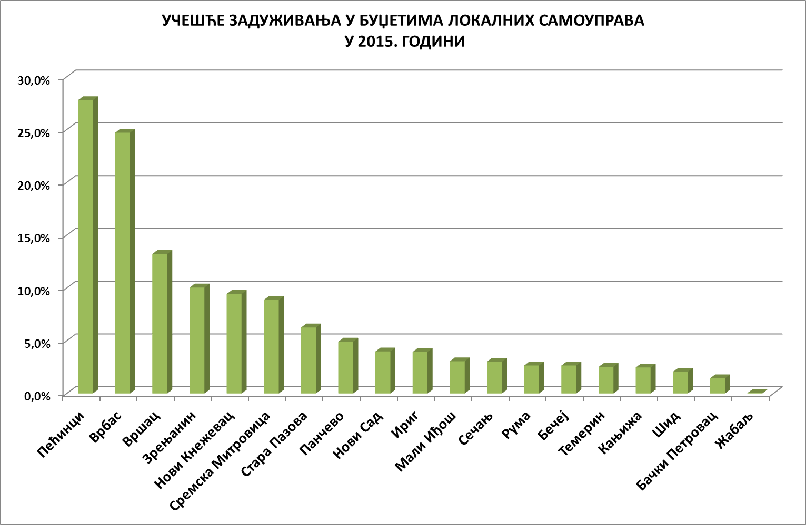

ПРИМАЊА ОД ЗАДУЖИВАЊА БУЏЕТА ОПШТИНА И ГРАДОВА АП ВОЈВОДИНЕ
У 2015. ГОДИНИ
Табела 14 |  |  | У хиљадама динара
Ред.  број | НАЗИВ ОПШТИНЕ  ОДНОСНО ГРАДА | 2015. |  | % учешћа  задуживања  у укупним  средствима
Ред.  број | НАЗИВ ОПШТИНЕ  ОДНОСНО ГРАДА | УКУПНА СРЕДСТВА | ПРИМАЊА ОД ЗАДУЖИВАЊА | % учешћа  задуживања  у укупним  средствима
 | 1 | 2 | 3 | 4
1 | Нови Сад | 15.798.208 | 628.859 | 4,0%
2 | Зрењанин | 3.820.925 | 383.432 | 10,0%
3 | Врбас | 1.488.232 | 367.651 | 24,7%
4 | Пећинци | 1.151.847 | 320.000 | 27,8%
5 | Вршац | 1.901.330 | 251.269 | 13,2%
6 | Панчево | 4.255.348 | 208.985 | 4,9%
7 | Сремска Митровица | 2.156.511 | 191.149 | 8,9%
8 | Стара Пазова | 1.998.359 | 125.000 | 6,3%
9 | Нови Кнежевац | 424.345 | 40.000 | 9,4%
10 | Рума | 1.399.811 | 37.154 | 2,7%
11 | Бечеј | 944.069 | 24.990 | 2,6%
12 | Кањижа | 800.530 | 19.712 | 2,5%
13 | Шид | 902.391 | 18.505 | 2,1%
14 | Темерин | 696.052 | 17.518 | 2,5%
15 | Ириг | 380.793 | 15.000 | 3,9%
16 | Сечањ | 464.687 | 14.000 | 3,0%
17 | Мали Иђош | 393.368 | 12.000 | 3,1%
18 | Бачки Петровац | 520.579 | 7.506 | 1,4%
19 | Жабаљ | 690.683 | 240 | 0,0%
I | СРЕДСТВА ОПШТИНА | 14.157.076 | 1.270.546 | 9,0%
II | СРЕДСТВА ГРАДОВА | 26.030.992 | 1.412.424 | 5,4%
III | УКУПНА СРЕДСТВА (I + II) | 40.188.068 | 2.682.970 | 6,7%

- КОНСТАТАЦИЈЕ И ОЦЕНЕ

I
У 2015. години на територији АП Војводине евидентирана је наплата јавних прихода и примања у износу од 345,2 милијарде динара, што је за 17,7 милијарди динара, или за 5% номинално више од износа средстава евидентираног у 2014. години. Имајући у виду остварени индекс потрошачких цена у Републици Србији од 101,9 евидентирана наплата остварила је реалан раст од 3%.

Од ДОПРИНОСА ЗА ОБАВЕЗНО СОЦИЈАЛНО ОСИГУРАЊЕ остварено је 114,4 милијарде динара, што је за 92 милиона динара, или за 0,1% мање у односу на 2014. годину. Реално, средства су смањена за 2%.
У структури остварених средстава од доприноса, највише средстава остварено је од доприноса за:
- пензијско и инвалидско осигурање - 76,8 милијарди динара, или 67%,
- здравствено осигурање - 33,4 милијарде динара, или 29% и
- осигурање за случај незапослености - 4,1 милијарда динара, или 4%.
Посматрајући остварење средстава од доприноса за здравствено осигурање може се констатовати да иста од 2013. године имају тренд смањења. Тако је 2012. године остварено - 36,9 милијарди динара, 2013. године - 38,5 милијарди динара, 2014. године - 36,9 милијарди динара и 2015. године - 33,4 милијарде динара. У односу на остварење из 2013. године средства доприноса за здравствено осигурање смањена су у 2015. години номинално за 5 милијарди динара, а реално за 7 милијарди динара будући да је реалан пад остварења средстава преко 17%. Смањење прихода из овог извора последица је, пре свега, смањења стопе доприноса. Наиме, од 1. августа 2014. године стопа доприноса за здравствено осигурање смањена је са 12,3% на 10,3%, или за 16,3%.

БУЏЕТСКА СРЕДСТВА евидентирана су у износу од 230,5 милијарди динара и у односу на 2014. годину повећана су за 17,6 милијарди динара, или реално за 6%.
У структури остварења буџетских средстава, највећи део потиче од:
- акциза („унутрашњих акциза“) - 121,7 милијарди динара,
- пореза на зараде - 26,5 милијарди динара,
- пореза на добит правних лица - 13,4 милијарде динара и од
- пореза на имовину „у статици“ - 9 милијарди динара.

У односу на остварење у 2014. години најзначајни раст остварили су приходи од:
- акциза – за 16,8 милијарди динара, или реално за 14%,
- примања од задуживања - за 3,9 милијарди динара, или реално за 419%,
- смањења плата у јавном сектору - за 3,4 милијарде динара, или реално за 775% и
- пореза на имовину „у статици“ - за 803 милиона динара, или реално за 8%.

Истовремено, највеће смањење је забележено код прихода од:
- пореза на добит правних лица - за 7,6 милијарди динара, или реално за 37% и
- накнаде за коришћење минералних сировина и геотермалних ресурса - за 757 милиона динара, или реално за 33%.
II
Од укупно евидентиране наплате БУЏЕТСКИХ СРЕДСТАВА на територији АП Војводине у 2015. години, буџету Републике Србије припало је 152,9 милијарди динара, а буџетима локалне власти – буџету АП Војводине и буџетима општина и градова, усмерено је укупно 118,5 милијарди динара. На рачуне других корисника усмерен је износ од 4,7 милијарди динара, при чему је целокупан износ припао Јавном предузећу „Путеви Србије“.
Буџети локалне власти су поред изворних и уступљених прихода, располагали и са трансферним средствима од других нивоа власти.
Буџету АП Војводине усмерено је 54,6 милијарди динара.
У буџете општина и градова усмерено је 63,9 милијарди динара, или 25,8% укупних средстава са којима су располагале локалне самоуправе у Републици Србији у 2015. години - 247,9 милијарди динара.
У односу на 2014. годину реално су повећани приходи буџета Републике Србије и то за 9% и општина и градова за 3%. Реалн пад прихода имао је само буџет АП Војводине и то за 7%.

III
Посматрано на нивоу ЛОКАЛНИХ САМОУПРАВА обими биџета су се кретали у распону 1:68. Са највише средстава располагао је град Нови Сад - са 15,8 милијарди динара, а са најмање општина Опово - са 232 милиона динара.
Од 45 локалних самоуправа, 15 јединица и то свих шест градова - Нови Сад, Суботица, Панчево, Зрењанин, Сремска Митровица и Сомбор и 9 општина - Кикинда, Стара Пазова, Вршац, Инђија, Врбас, Рума, Бачка Паланка, Пећинци и Кула, располагале су са 46,5 милијарди динара, или са 73% укупних средстава локалних самоуправа у Покрајини.
Осталих 30 општина располагало је са 17,4 милијарде динара, или са 27% средстава. Обими њихових буџета кретали су се у распону од 232 милиона динара - Опово до 971 милион динара - Бачка Топола. Четрнаест општина је имало буџете мање од 500 милиона динара, а 2 општине су располагале са средствима испод 300 милиона динара - Опово и Сремски Карловци.
Посматрано по изворима прихода, највећи део средстава буџета локалних самоуправа чинили су текући приходи - 60,4 милијарде динара или 94,5%.
У структури текућих прихода из:
- уступљених прихода остварено је 30,2 милијарде динара, или 50%,
- изворних прихода остварено је 19,3 милијарде динара, или 32% и
- трансферних средстава од других нивоа власти остварено је 10,9 милијарди динара, или 18% текућих прихода.
Што је локална самоуправа развијенија, а тиме и фискално самосталнија и јача - то је и однос између изворних и трансферних средстава био већи. Тако су у буџету града Новог Сада изворни приходи били готово 5 пута већи од износа трансферних средстава (4,9:1).
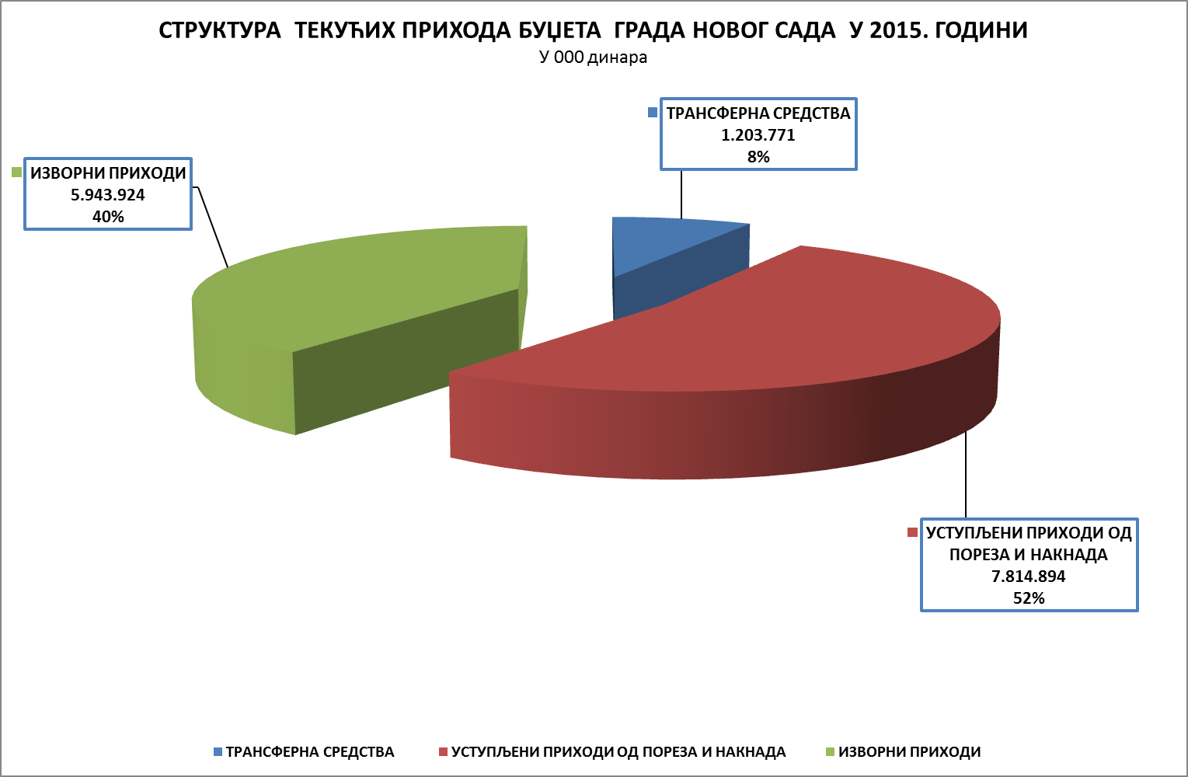

Када се посматрају остварени текући приходи по становнику, уочава се да се њихова висина кретала у односу 1:2, односно да је у 2015. години најмањи износ текућих прихода по становнику остварила општина Ковачица - 21.989 динара, а највиши износ град Нови Сад - 43.798 динара.
Исказано у еврима, остварени текући приходи по становнику просечно су износили 259 евра, и у односу на 2014. годину смањени су за 4 евра.
Текуће приходе испод просечних 259 евра имало је 25 јединица локалне самоуправе, и то 21 општина и 4 града - Суботица - 246 евра, Зрењанин - 226 евра, Сремска Митровица - 203 евра и Сомбор - 199 евра.
Изнад просечних 259 евра били су текући приходи 20 јединица локалне самоуправе, и то
градова Новог Сада и Панчева и 18 општина.

У 2015. години 15 општина и 4 града ЗАДУЖИЛИ су се у укупном износу од 2,7 милијарди динара. У односу на 2014. годину износ задуживања повећан је за 1,8 милијарди динара, или три пута.
Посматрано у номиналном износу највише се задужио град Нови Сад - 629 милиона динара, а најмање општина Жабаљ – 240 хиљада динара.
Посматрано у односу на укупна средства са којима су локалне самоуправе располагале у 2015. години, највеће учешће задуживања у укупним средствима буџета имала је општина Пећинци, готово 28%, затим Врбас - 25%, Вршац - 13% и Зрењанин - 10%.
Мање учешће од 5% имало је 12 локалних самоуправа, и то 10 општина и градови Панчево и Нови Сад.

IV
За разлику од буџета локалних самоуправа, а нарочито града Новог Сада, у структури остварених текућих прихода БУЏЕТА ВОЈВОДИНЕ однос између изворних прихода и трансферних средстава био је 1 : 27.
Највећи део текућих прихода покрајинског буџета чинила су трансферна средства из буџета Републике Србије - 34,8 милијарди динара, или 67%, а најмањи изворни приходи - 1,3 милијарде динара, или 2%.
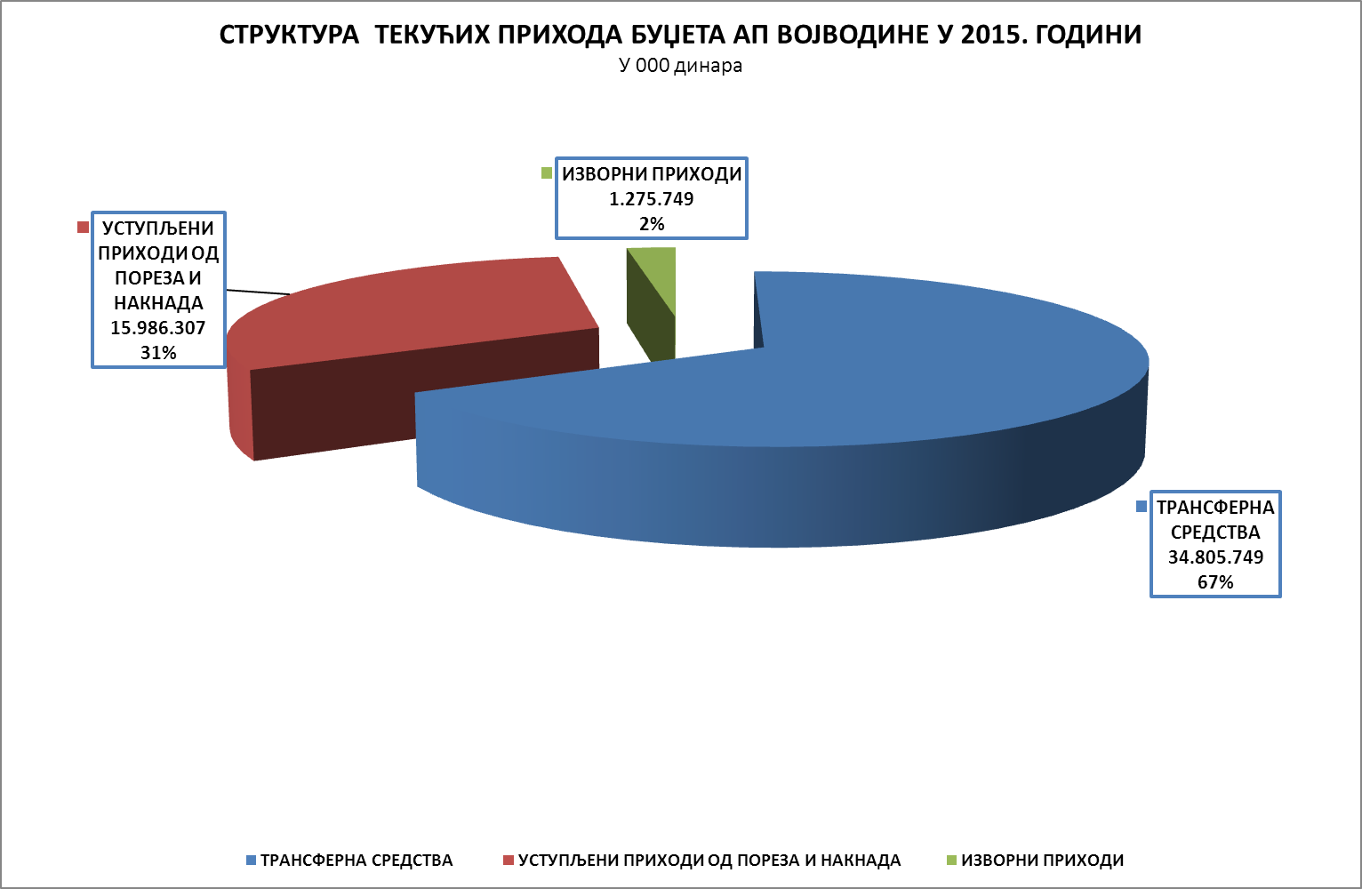
На номинални пад текућих прихода покрајинског буџета највише је утицало смањење уступљених прихода, односно пад прихода од пореза на добит правних лица за 3,2 милијарде динара, или реално за 37%.

V
Jош једном указујемo да у Извештају управе за трезор, на бази ког је рађена ова Информација, и даље није евидентирана наплата најиздашнијих буџетских средстава, као што су приходи од пореза на додату вредност, приходи од акциза код увоза и царина. Сагласно Правилнику о условима и начину вођења рачуна за уплату јавних прихода и распоред средстава са тих рачуна, уплата, односно евиденција наплате наведених, фискално најиздашнијих буџетских средстава, врши се само на нивоу Републике.
Колики је фискални потенцијал неевидентираних прихода најбоље говори податак да само приходи од пореза на додату вредност и царина чине око половине прихода буџета Републике Србије. У 2015. години од укупно остварених буџетских средстава у износу од 947,8 милијарди динара из ова два пореска облика у буџет Републике слило се 449,4 милијарде динара, или чак 47%. Без сагледавања наплате ових прихода на територији Покрајине, а пре свега пореза на додату вредност, као фискално најиздашнијег прихода у Републици, губи се база података неопходна за анализе фискалног потенцијала, како јединица локалне самоуправе, тако и АП Војводине као целине, односно пореских обвезника са њене територије.
Све док министар финансија не измени Правилник о условима и начину вођења рачуна за уплату јавних прихода и распоред средстава са тих рачуна и не обезбеди да се у Извештају Управе за трезор заиста евидентира наплата свих јавних прихода и примања, Покрајинска влада и грађани АП Војводине неће располагати са подацима колико су грађани и привреда Покрајине издвојили за финансирање расхода на нивоу Републике, нити колико је учешће Покрајине у укупној наплати у Републици.

ПРЕДЛОГ

Покрајинска влада је на _______ седници одржаној _________________ 2016. године размотрила Информацију о остварењу јавних прихода и примања у АП Војводини у 2015. години и тим поводом донела следеће

З А К Љ У Ч К Е

- Усваја се Информација о остварењу јавних прихода и примања у АП Војводини у 2015. години.

- Предлаже се и очекује од Владе Републике Србије да:

  - надлежном ресорном министарству наложи да изменом Правилника о условима и начину вођења рачуна за уплату јавних прихода и распоред средстава са тих рачуна обезбеди евиденцију о остварењу свих јавних прихода на нивоу општине, града, односно на нивоу АП Војводине и

  - надлежном ресорном министарству наложи да Покрајинском секретаријату за финансије месечно доставља извештаје о бруто наплати, повраћају и расподели јавних прихода за територију Републике Србије (Извештај «Т» - Трезор).

- Задужује се Покрајински секретаријат за финансије да и даље прати наплату јавних прихода и примања на територији АП Војводине и о томе тромесечно извештава Покрајинску владу.

- Закључке ове Информације доставити Влади Републике Србије.

Извештај о бруто наплати, повраћају и расподели јавних прихода на територији АП Војводине за период 01. јануар - 31. децембар 2015. године, Министарства финансија, Управе за трезор.
„Сл. гласник РС“, бр. 16/2016, а за посматрани период - „Сл. гласник РС“, бр. 104/2011, 10/2012, 18/2012, 95/2012, 99/2012, 22/2013, 48/2013, 61/2013, 106/2013, 120/2013, 20/2014, 64/2014,. 81/2014, 117/2014, 128/2014, 131/2014, 32/2015, 59/2015, 63/2015, 97/2015 и 105/2015.
Извор: Сајт Министарства финансија, Макроекономски и фискални подаци за децембар 2015. године, Табела 2 – „Примања и издаци буџета Републике Србије у периоду јануар-децембар 2015. године, према Закону о буџету“.
Да би се избегло да се иста средства више пута евидентирају нису билансирана трансферна средства.
Извор: Републички завод за статистику, Саопштење ЦН11, број 6 од 12.01.2016. године.
„Сл. гласник РС“, бр. 116/2014. године.Чланом 7. Закона о привременом уређивању основица за обрачун и исплату плата односно зарада и других сталних примања код корисника јавних средстава одређено је да су корисници јавних средстава дужни да у року од три дана од дана извршене коначне исплате плата за одређени месец, на рачун прописан за уплату јавних прихода уплате разлику између укупног износа плата обрачунатих применом основице која није умањена и укупног износа плата обрачунатих применом умањене основице. У питању је непорески приход буџета Републике Србије.
„Сл. гласник РС“, бр.132/2014
У прилогу ове Информације, у Табели I, дат је приказ остварења евидентираних буџетских средстава на територији АП Војводине у 2015. години, класификованих у складу са међународном методологијом Статистике државних финансија, а утврђених Правилником о стандардном класификационом оквиру и контном плану за буџетски систем
„Сл. гласник РС“, бр. 57/2014
Сајт Министарства финансија, Макроекономски и фискални подаци, Табела 4. Консолидовани биланс државе по нивоима власти, јануар - децембар 2015. године
46,5 милијарди динара
"Сл. гласник РС", бр. 62/2006, 47/2011, 93/2012, 99/2013 - усклађени дин. изн., 125/2014 - усклађени дин. изн. и 95/2015 - усклађени дин. изн.
„Службени гласник РС“, број 104/2014
Трећа група – локалне самоуправе чији је степен развијености у распону од 60% до 80% републичког просека
"Сл. гласник РС", бр. 51/2009, 30/2010 и 89/2015 - др. закон

